傲瑞通2023 PC版使用手册
目录
1傲瑞通功能图 4
2功能列表 6
2.1登陆页面 6
2.1.1帐号登陆 6
2.1.2注册帐号 6
2.1.3找回密码 7
2.1.4清除输入帐号 8
2.1.5记住密码 8
2.2最近会话消息 9
2.2.1搜索联系人 9
2.2.2最近会话 10
个人右键菜单 10
消息记录 10
删除聊天 10
查看资料 11
修改备注名称 11
发送名片 11
置顶聊天 12
免打扰 13
群右键菜单 13
消息记录 13
置顶聊天 14
删除聊天 14
免打扰 14
2.3好友 15
2.3.1搜索成员 15
2.3.2我的好友 16
聊天会话 16
多端助手 16
远程桌面 16
文字聊天 17
发送表情 17
语音信息 18
发送图片 18
传送文件（单击接收预览） 19
悄悄话（阅后即焚） 20
发送名片 20
截图 21
视频通话 22
语音通话 23
聊天记录 23
字体设置 24
快捷回复 24
设置好友 25
设置备注名 25
设置用户消息免打扰、用户置顶 25
设置分组 26
删除好友 26
2.3.3黑名单 27
2.3.4分组管理 27
修改分组 27
添加分组 27
删除分组 28
添加好友（批量） 28
2.4群组 28
2.4.1群组搜索 28
2.4.2会话 29
文字聊天 29
发送表情 29
截图功能 30
语音信息 30
发送图片 31
文件发送 32
@功能 33
视频通话(开启电子白板，桌面分享） 34
2.4.3群信息 36
查找聊天记录 36
群主信息/群名称/群公告(群主有修改的权限） 36
2.4.4设置 37
设置消息免打扰 37
设置置顶聊天 37
解散群/退出群 38
拉人入群或踢人出群 38
修改群信息（群主权限） 39
入群验证 39
个人禁言功能/群禁言功能 40
设置群管理 40
2.5组织 41
2.5.1显示组织架构 41
2.5.2添加好友 41
2.5.3发送名片 42
2.5.4查看资料 43
2.6其他功能 44
2.6.1个人资料 44
设置头像 44
设置个人名称、个人签名，解绑、绑定手机 45
2.6.2验证消息 45
好友验证/群验证/我的请求 45
2.6.3系统设置 46
关闭主面板设置 46
设置隐藏到托盘/关闭时退出程序 46
选择摄像头\选择麦克风\选择扬声器 47
设置信息提示音启用与关闭 47
自动启动设置 47
设置开机自动启动、设置自动登录 47
测试设备 48
测试音频，视频正不正常 48
快捷回复设置 48
公共网盘 49
上传/下载/删除/搜索 49
2.6.4全局搜索 49
全局搜索本地聊天记录 49
2.6.5修改密码 50
2.7后台管理（系统管理员的权限） 51
2.7.1组织管理 51
添加部门 51
部门操作 51
修改部门名称 51
删除部门 52
导入组织机构 52
2.7.2人员管理 53
新增人员 53
用户批量操作 53
调动人员 53
停用人员 54
修改人员信息 55
启用人员 55
搜索用户 56
导入人员功能 56
2.7.3群组管理 57
新增群组 57
解散群组 57
群组人员增、减 58
修改群组信息 58
搜索群组 59

1傲瑞通功能图
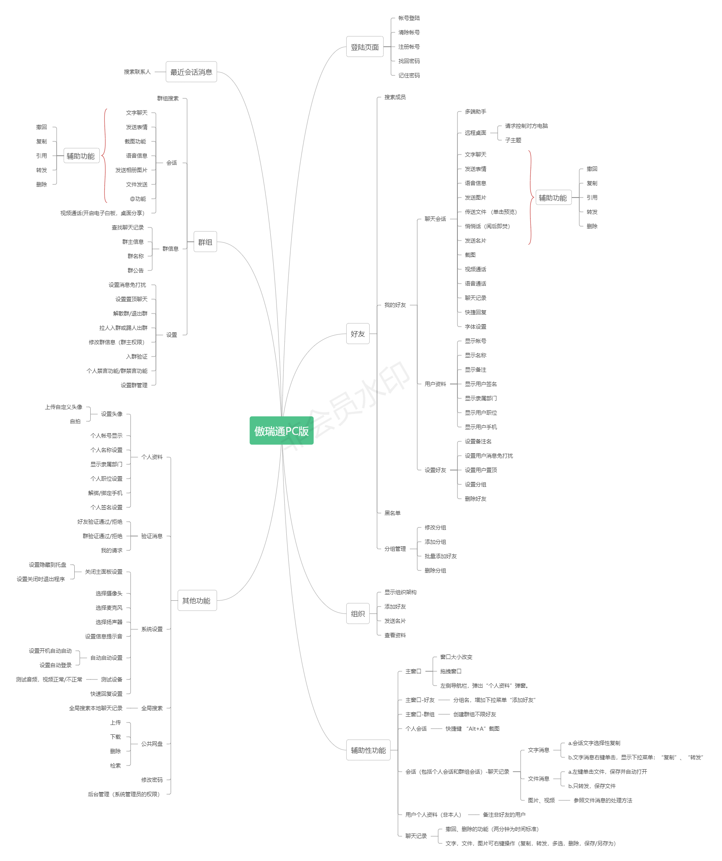
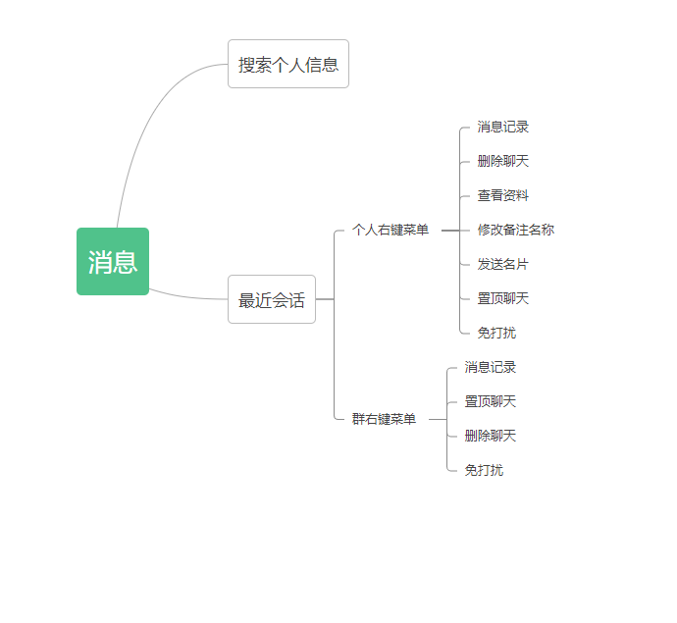
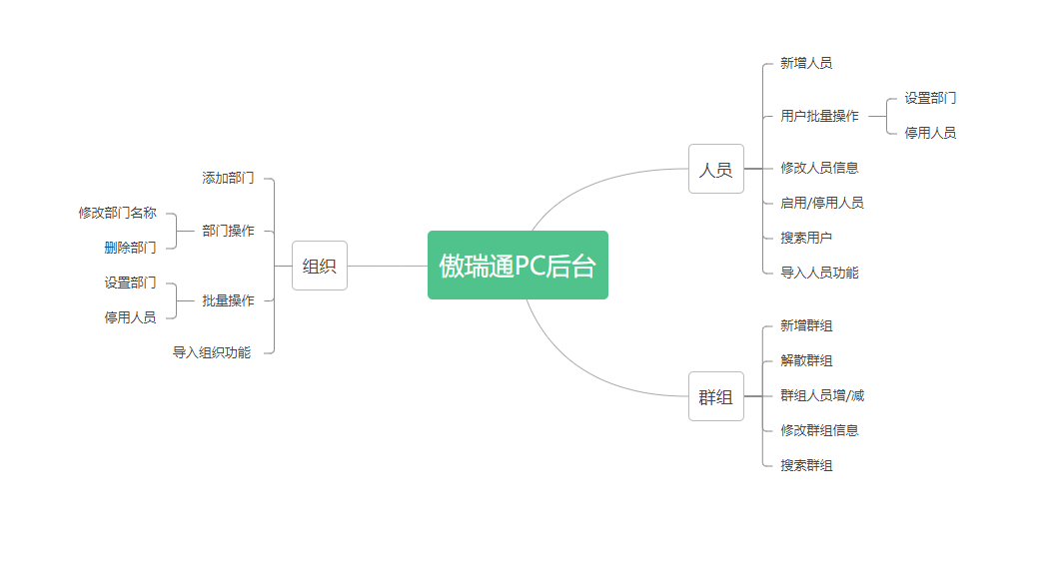

2功能列表

2.1登陆页面

2.1.1帐号登陆
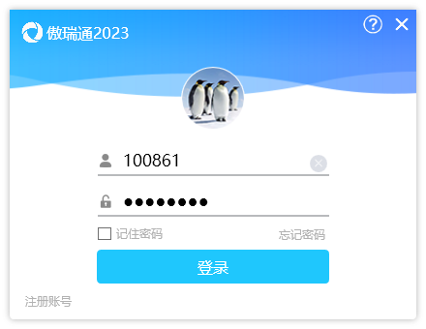
图2.1.1.1
打开程序图标，弹出图2.1.1.1的登陆窗口，输入用户名与密码，点击登录按钮，也可以点记住密码，自动登陆 ，下次就会点击运行后自动登陆

2.1.2注册帐号
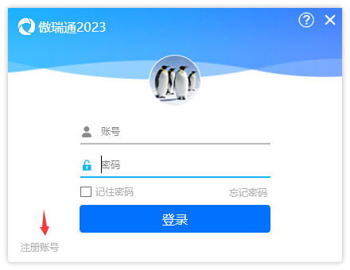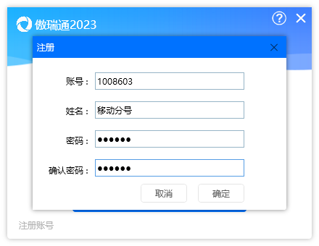
图2.1.2.1 图2.1.2.2
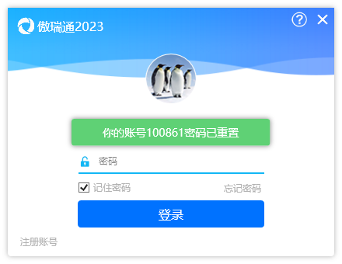
图2.1.2.3
点图2.1.2.1的注册帐号，弹出图2.1.2.2的注册窗口中，输入账号，姓名，密码，确认密码按确定，出现图2.1.2.3的提示就是注册成功。

2.1.3找回密码
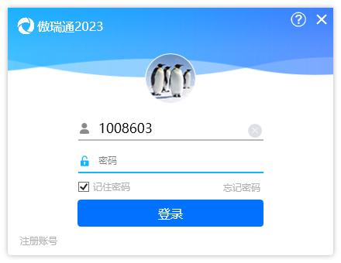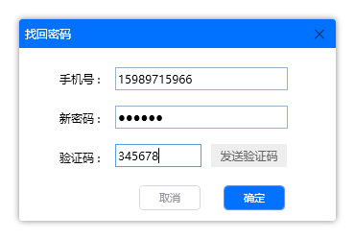
图2.1.3.1 图2.1.3.2

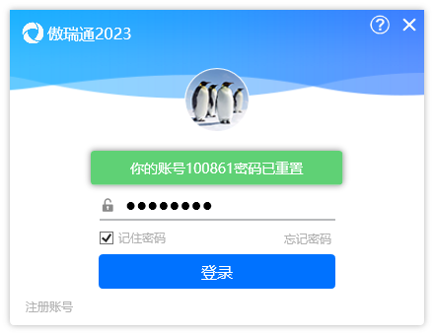
图2.1.3.3
点图2.1.3.1的找回密码，弹出图2.1.3.2的，输入手机号，新密码，获取验证码输入，按确定，密码重置成功 。

2.1.4清除输入帐号
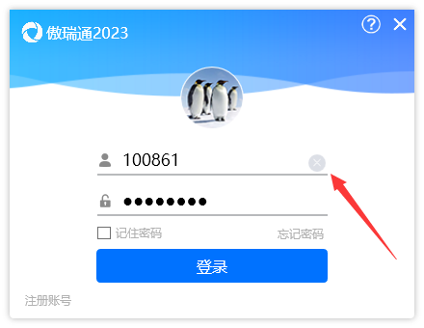
图2.1.4.1
点图2.1.4.1的那个号，就可以清除帐号。

2.1.5记住密码

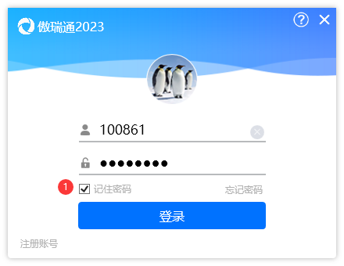
图2.1.5.1
对记住密码打勾，即可

2.2最近会话消息

2.2.1搜索联系人
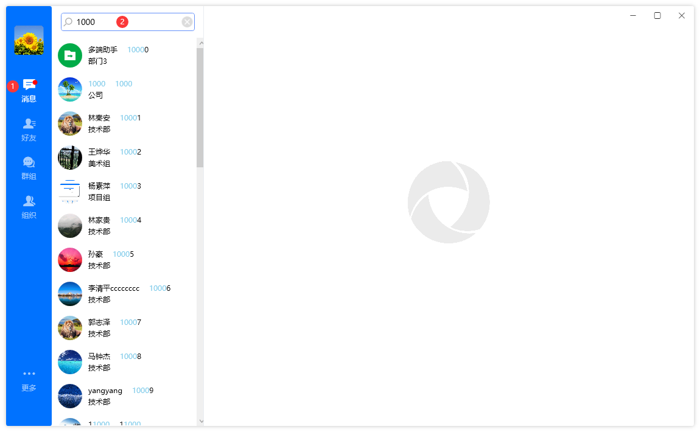
图2.2.1.1
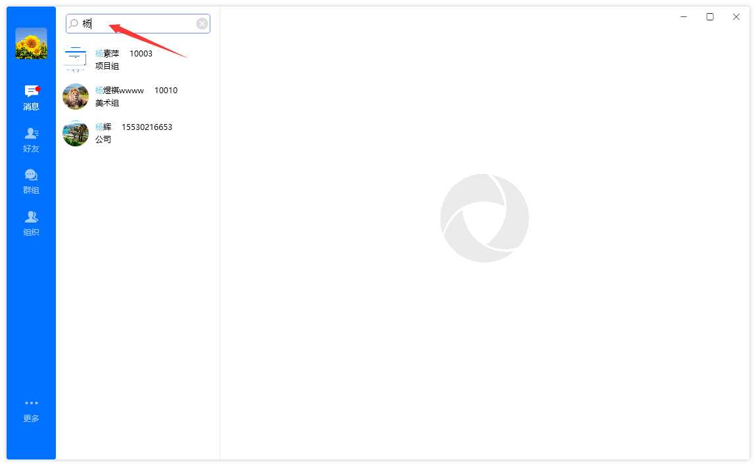
图2.2.1.2
图2.2.1.1序列2搜索框输入搜索数据，ID号或昵称（看图2.2.1.2），搜索后单击，进行下一步的操作

2.2.2最近会话

个人右键菜单
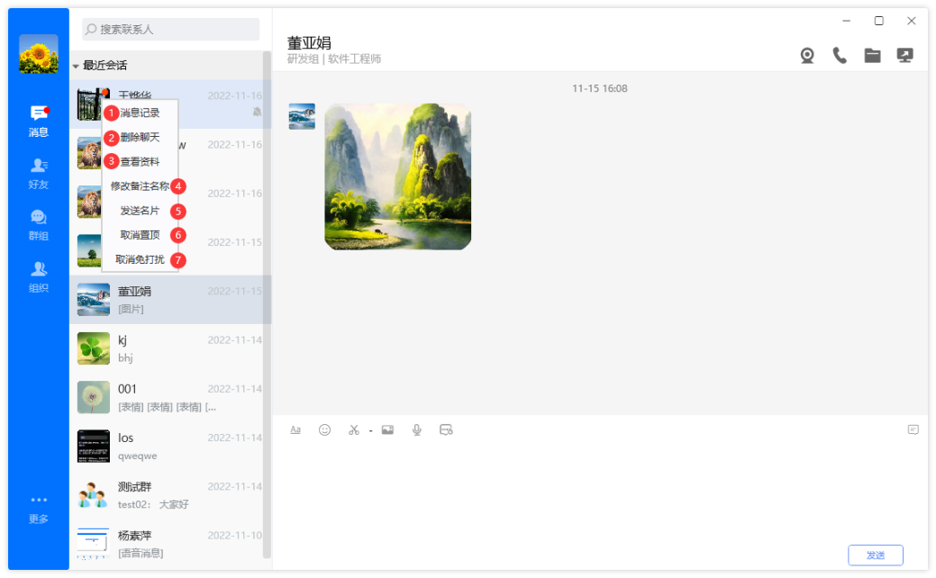
图2.2.2.1

消息记录
点击序列1，查看消息记录
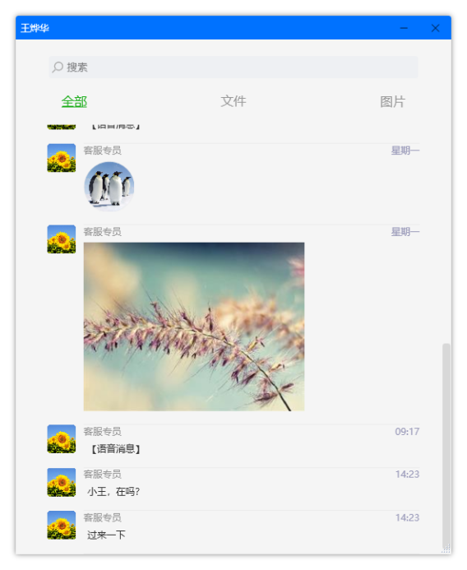
图2.2.2.2

删除聊天
点击序列2，清除本地个人所有的聊天记录

查看资料
点击序列3，查看个人资料
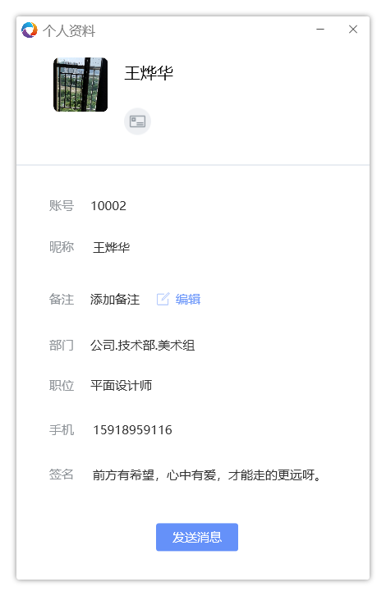
图2.2.2.3

修改备注名称
点击序列4，修改备注名称
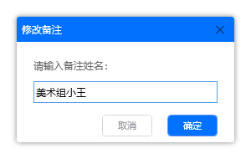
图2.2.2.4

发送名片
点击序列5，转发名片
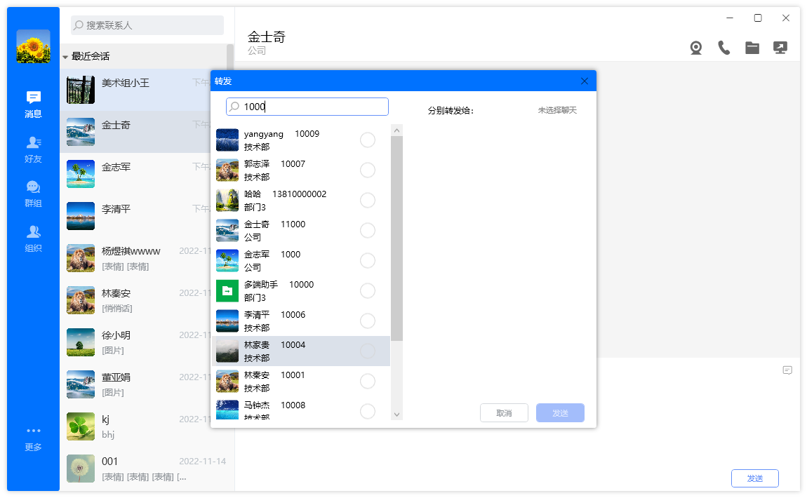
图2.2.2.5

置顶聊天
点击序列6，会话个人置顶，背景色变蓝
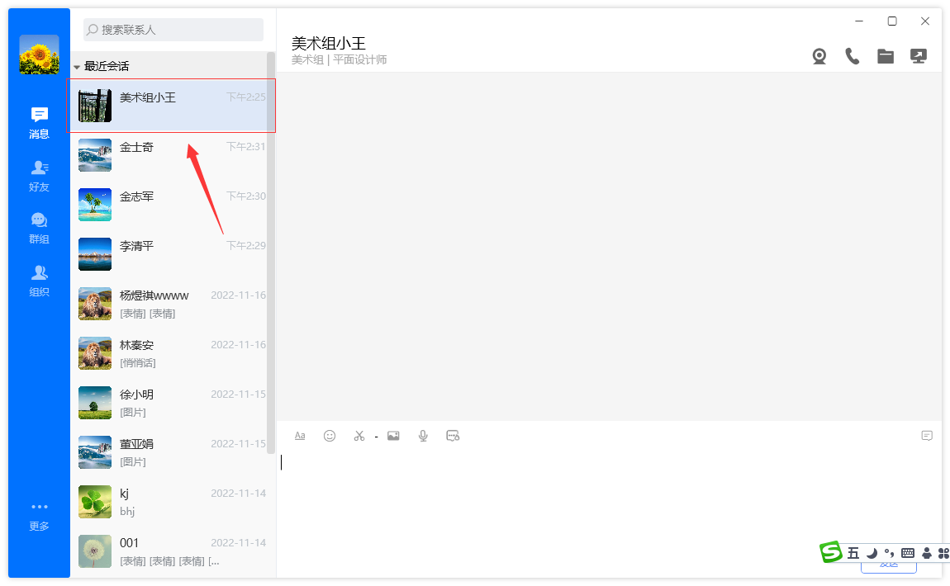
图2.2.2.6

免打扰
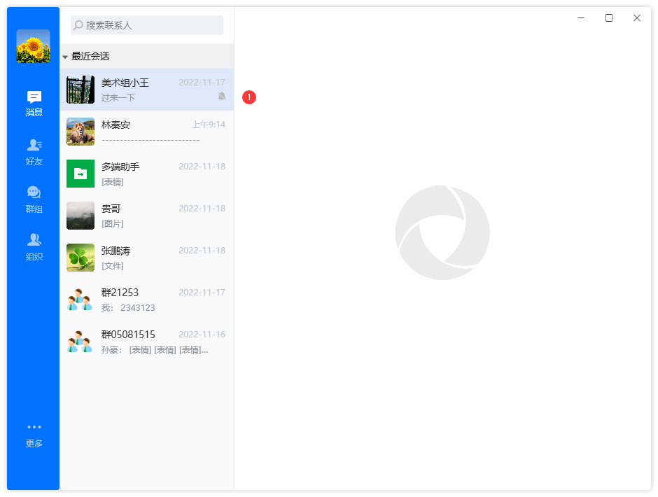
图2.2.2.7
点击序列7，个人出现免打扰标志，有信息过来托盘不提示，只有红点提示。

群右键菜单
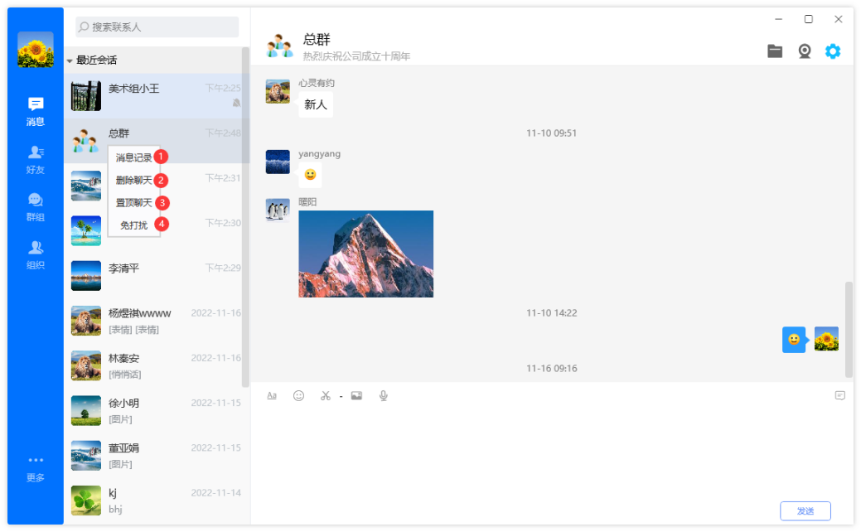
图2.2.2.8

消息记录
点击序列1，显示群消息记录，包含文字，文件，图片。
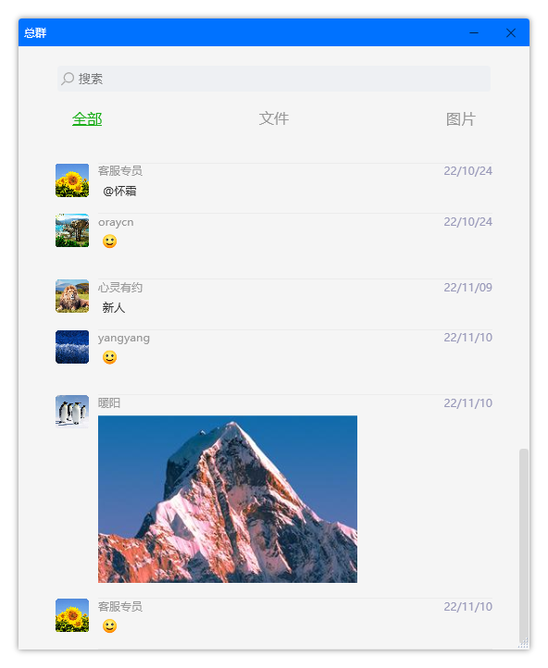
图2.2.2.9

置顶聊天
点击序列2，群置顶，背景色变蓝

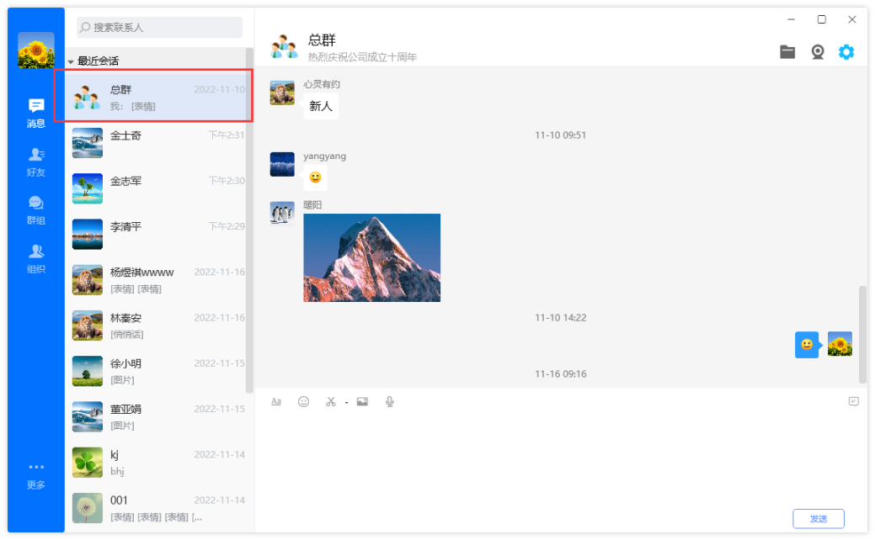
图2.2.2.10

删除聊天
点击序列3，清除群本地所有的聊天记录

免打扰
点击序列4，群出现免打扰标志，有信息过来托盘不提示，只有红点提示
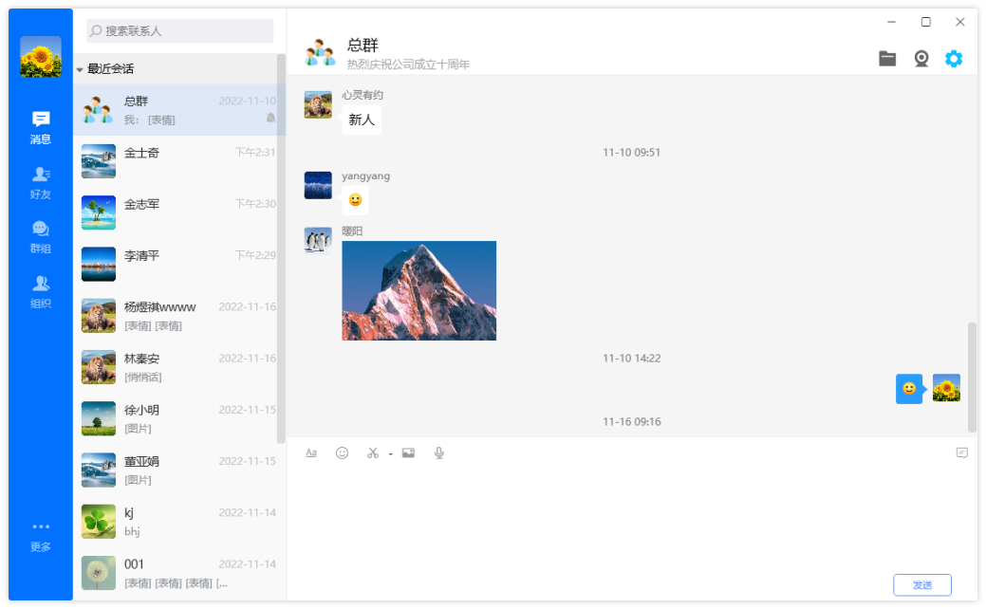
图2.2.2.11

2.3好友

2.3.1搜索成员
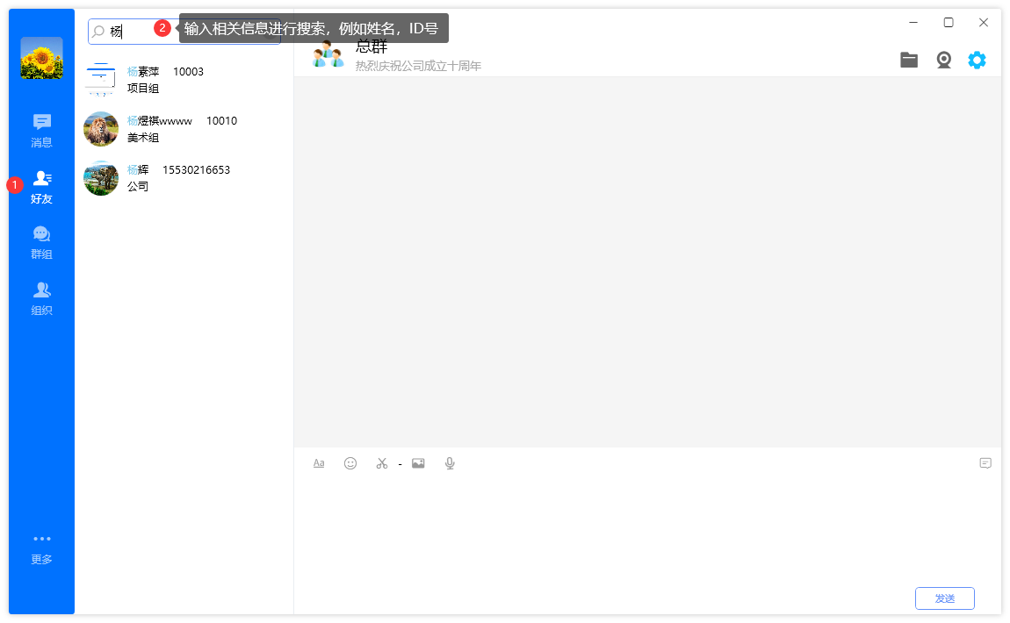
图2.3.1.1

2.3.2我的好友

聊天会话

多端助手
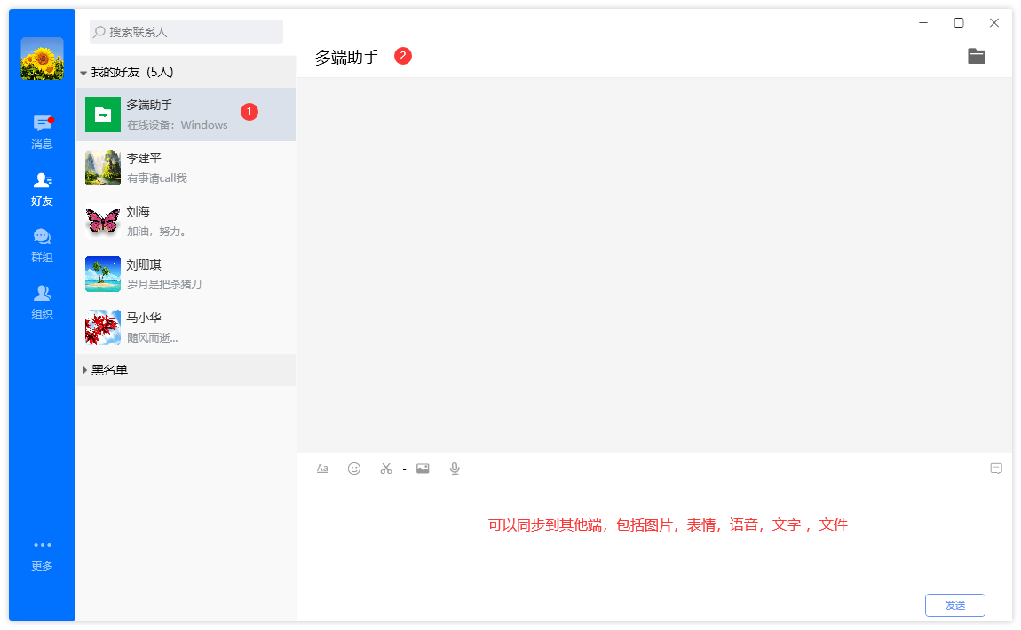
图2.3.2.1

远程桌面
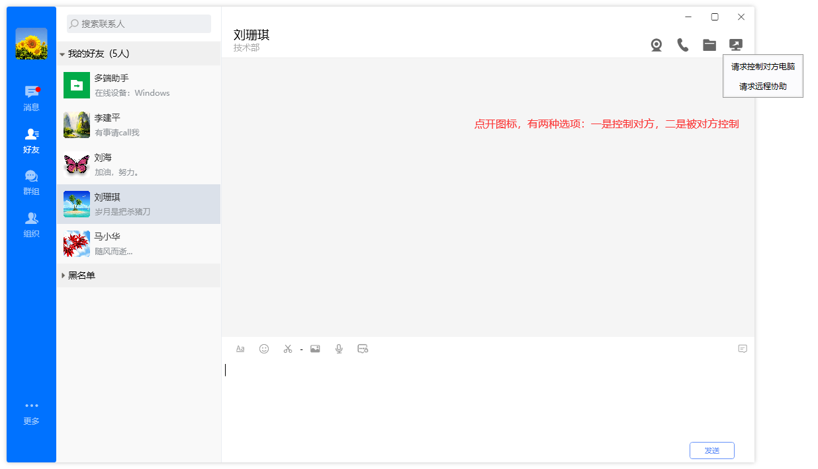
图2.3.2.2

文字聊天
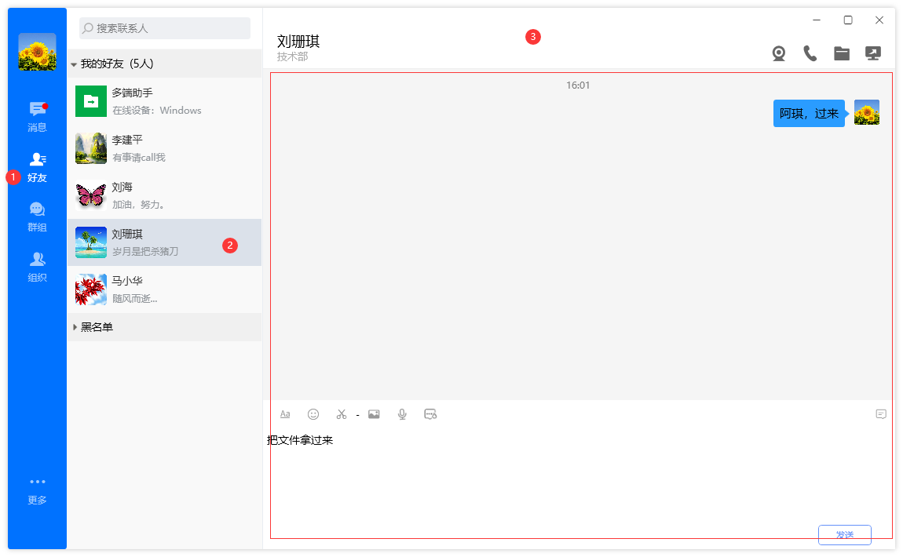
图2.3.2.3
- 选择好友 ，单击要会话的人，弹出右边栏的会话框，输入文字，进行聊天

发送表情
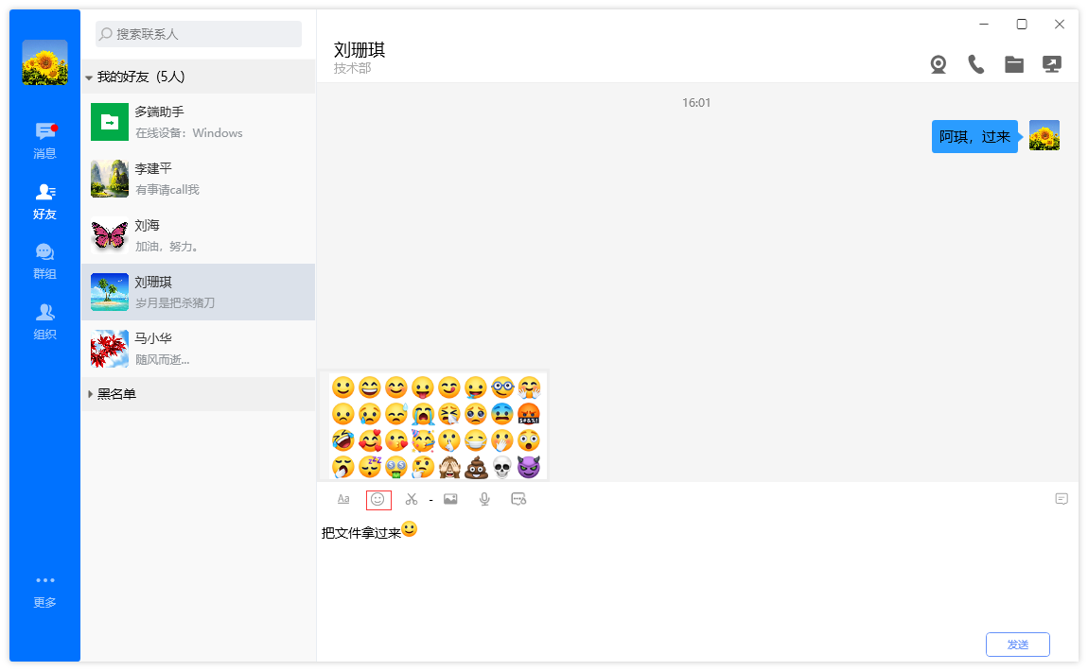
图2.3.2.4
选择表情标志，选择表情 ，发送即可

语音信息
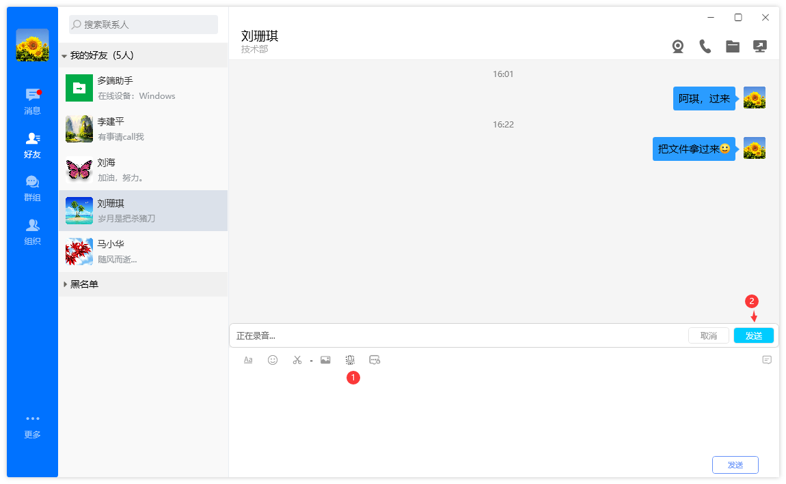
图2.3.2.5
选择语音标志，对着麦说话，说完点发送

发送图片
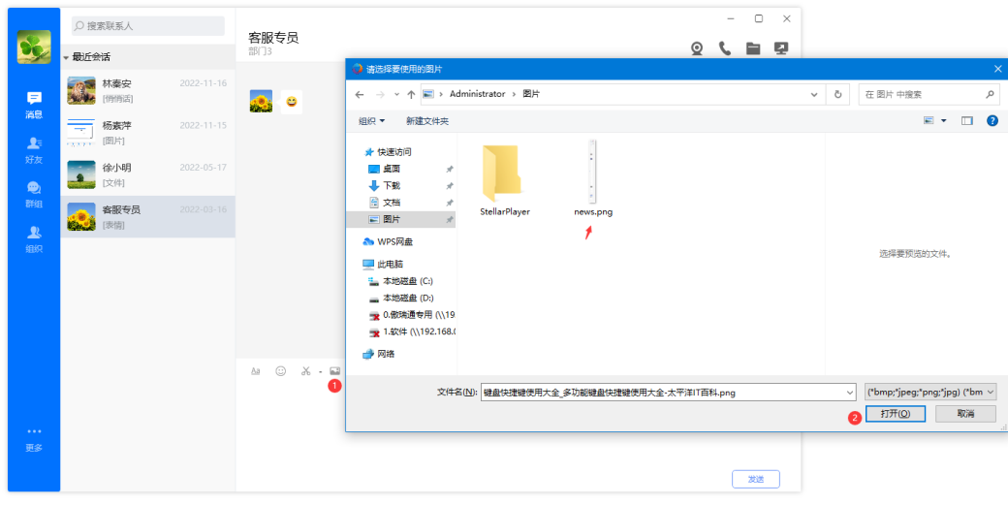
图2.3.2.6
选择文件标志，打开文件的选择框，根据序列操作

传送文件（单击接收预览）
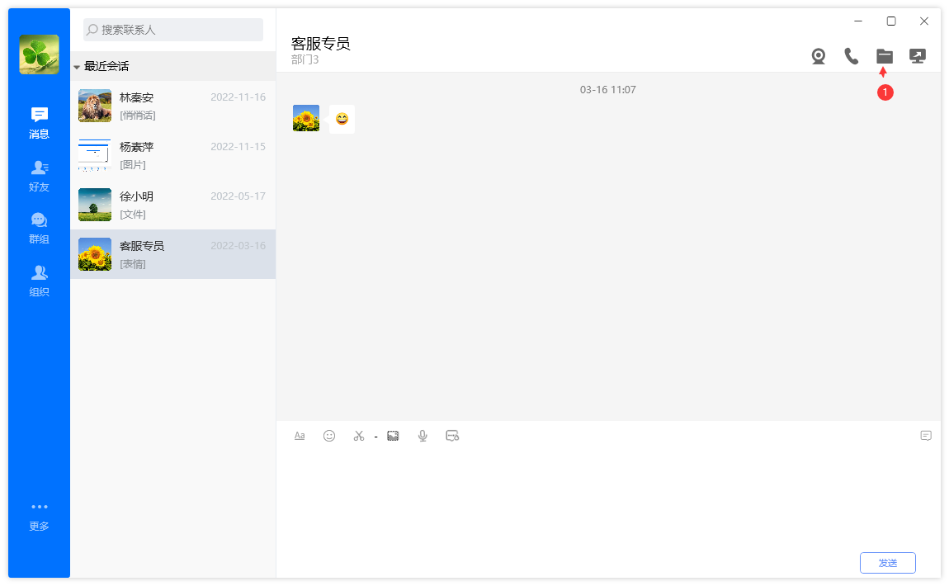
图2.3.2.7
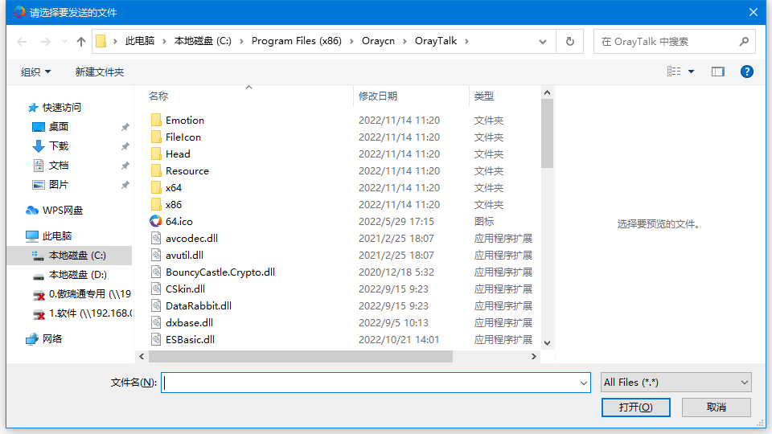
图2.3.2.8
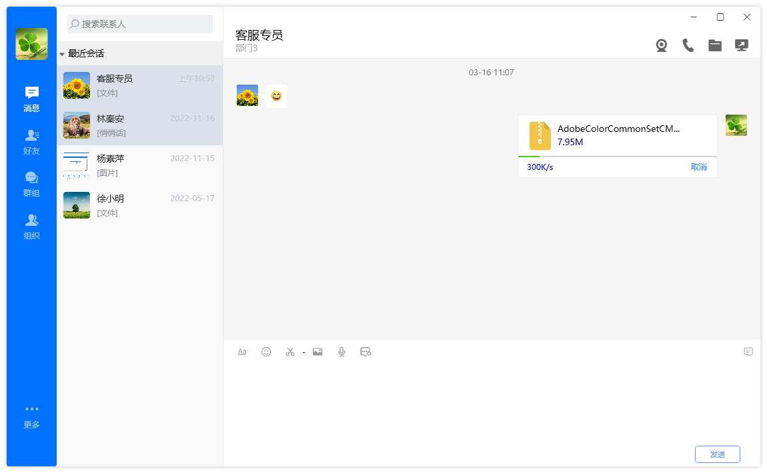
图2.3.2.9
选择文件标志，打开文件的选择框，发送文件，点接收文件后自动打开

悄悄话（阅后即焚）
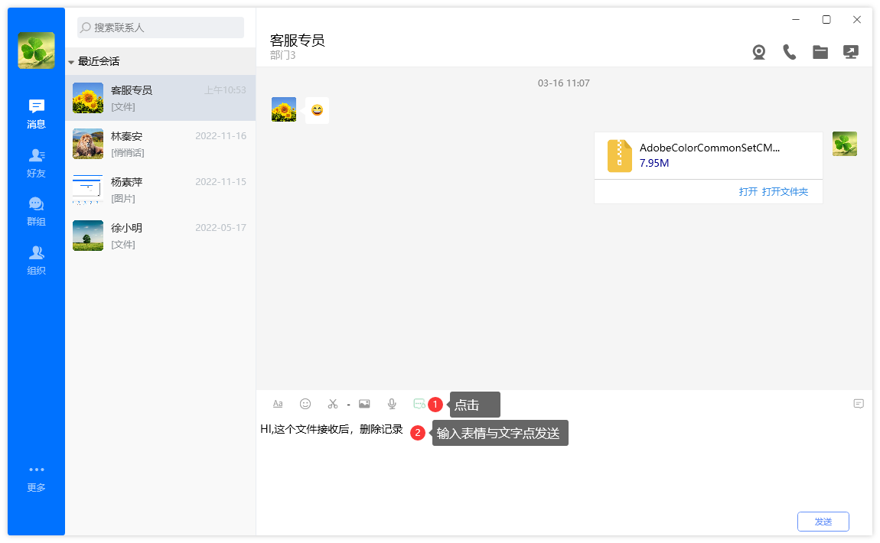
图2.3.2.10
发送悄悄话后，对方阅后，自动清除记录，不会留存在消息记录上

发送名片
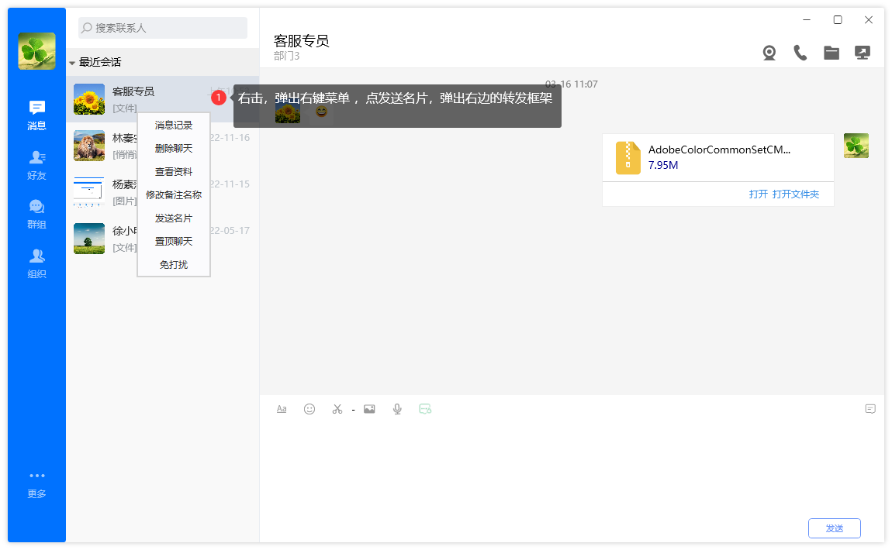
图2.3.2.11
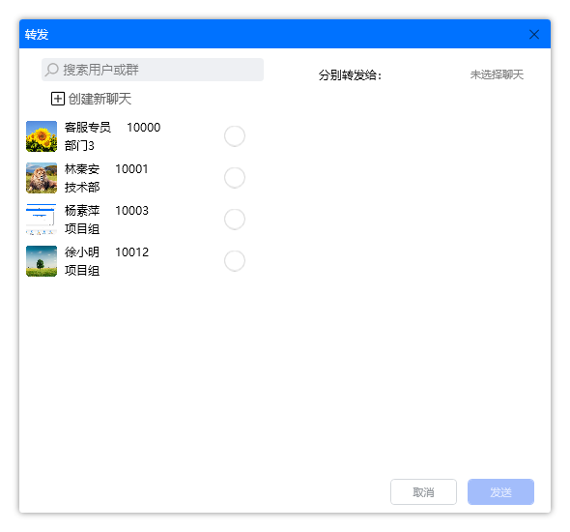
图2.3.2.12
发送名片，可发到个人与群，点击名片后，可以看到对方的个人信息

截图
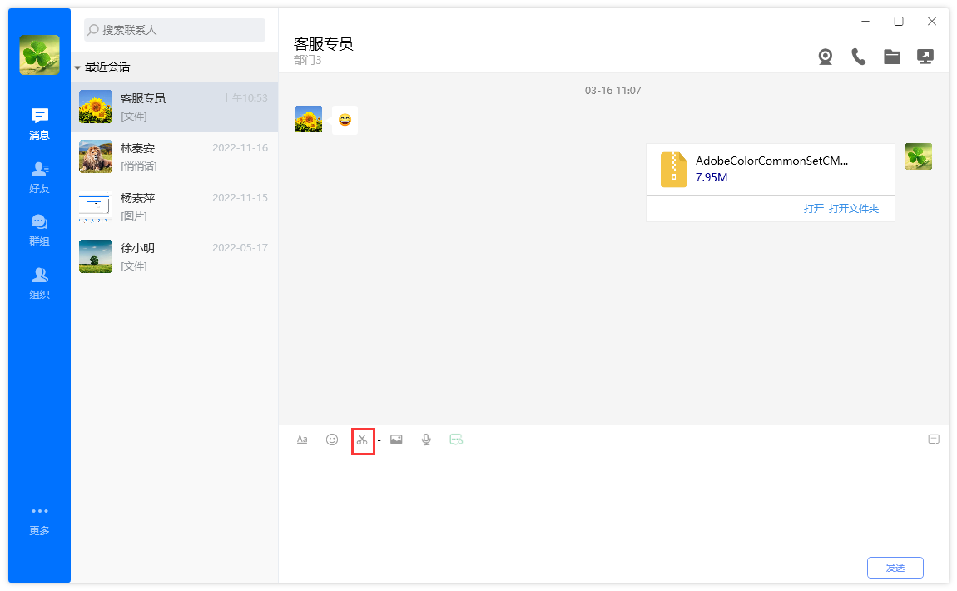
图2.3.2.13
选择剪刀标志，截图，剪刀旁边的标志有个可以设置，不单选的话，就直接截图，当前窗口不会隐藏。

视频通话
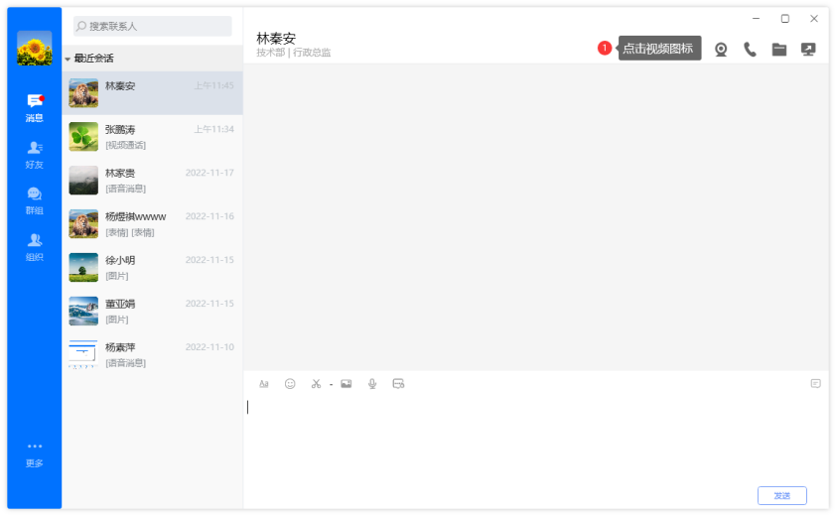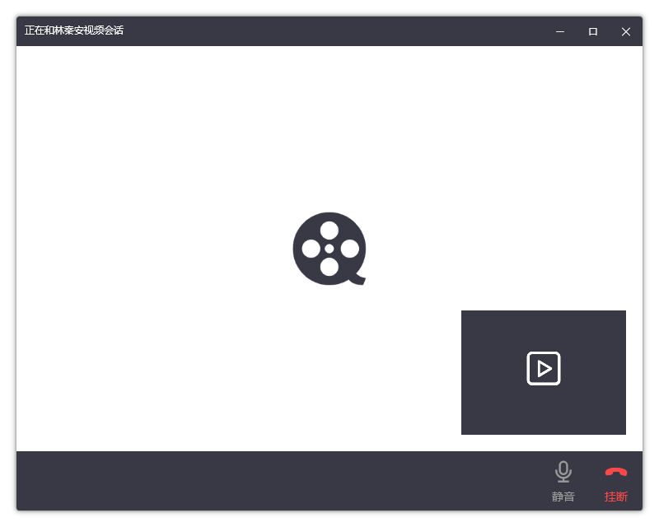
图2.3.2.14 图2.3.2.15

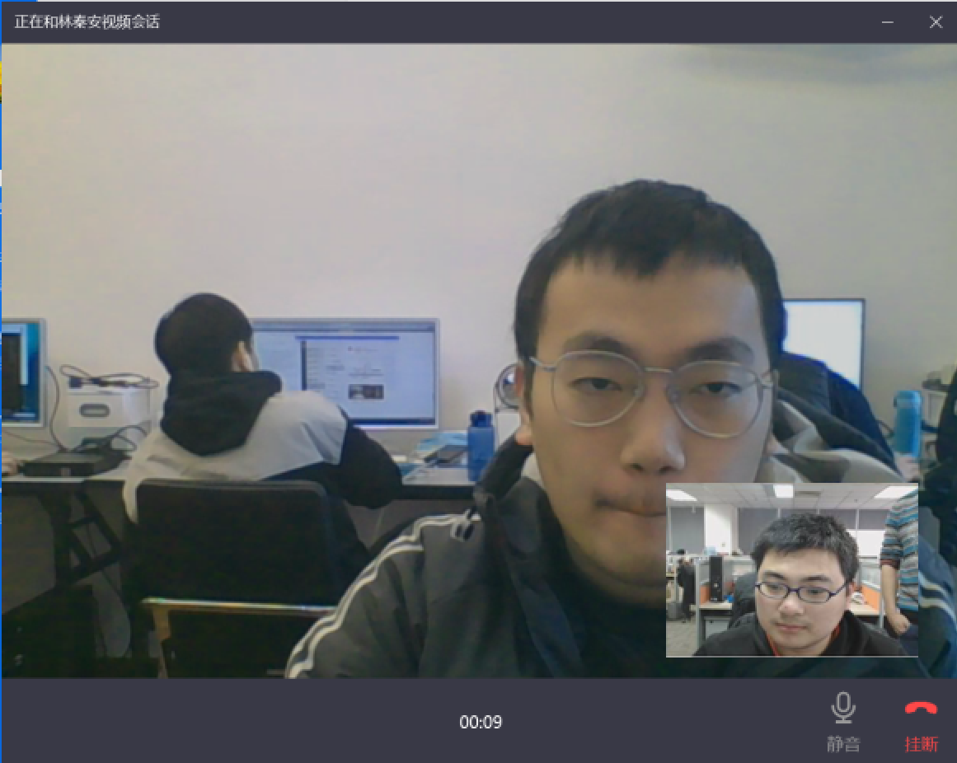
图2.3.2.16 图2.3.2.17

发起视频对话，序列1点选，自己弹出图2.3.2.15，对方弹出图2.3.2.16 ，点接听，就可以视频对话了

语音通话
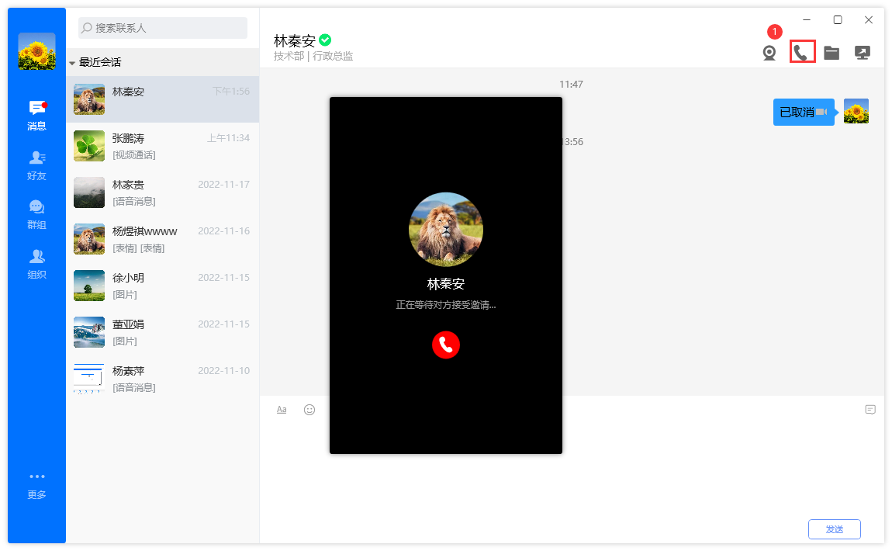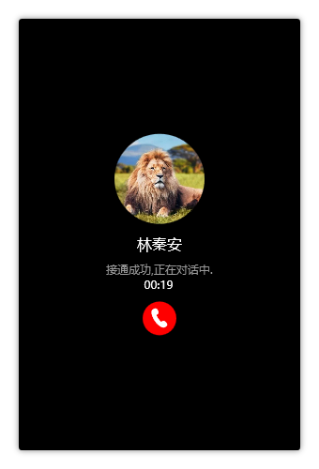
图2.3.2.18 图2.3.2.19
请点序列1，弹出中间的会话，图2.3.2.19是对方接通后的效果

聊天记录
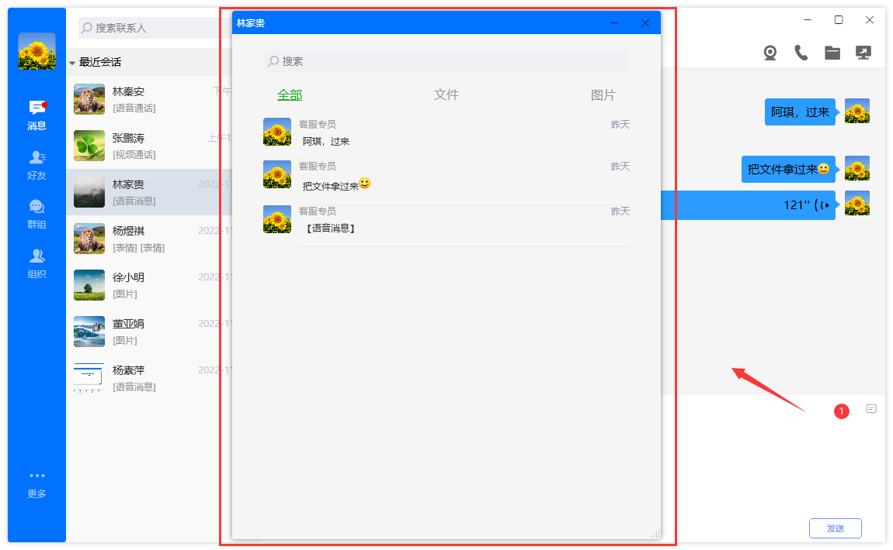
图2.3.2.20

点击序列1，弹出聊天记录：包含文字，图片，文件

字体设置
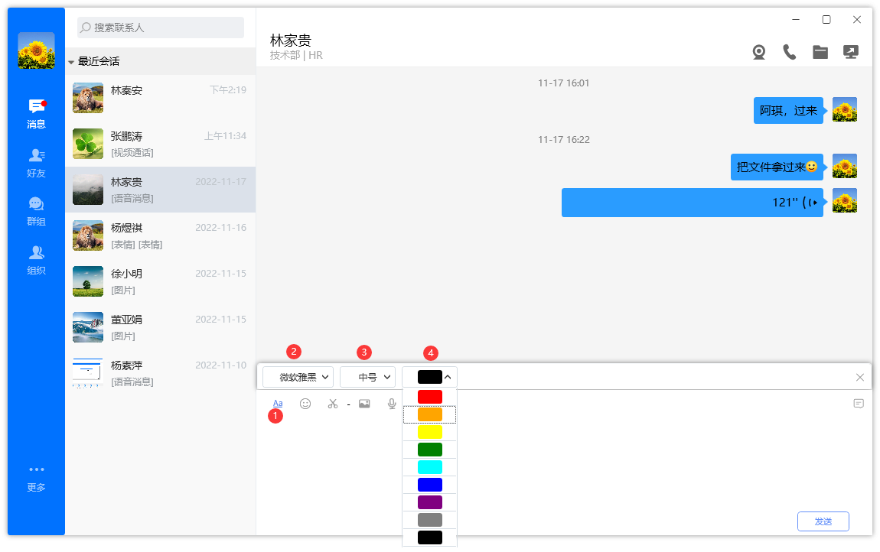
图2.3.2.21
点击序列1，弹出字体设置，序列2是字体，3是大小，4是颜色

快捷回复
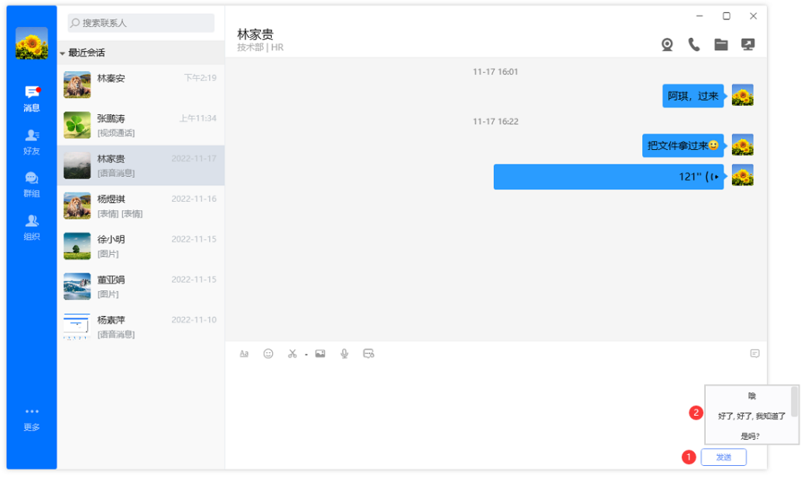
图2.3.2.22
点击序列1，弹出快捷回复的语句，点击后自动发送

设置好友

设置备注名
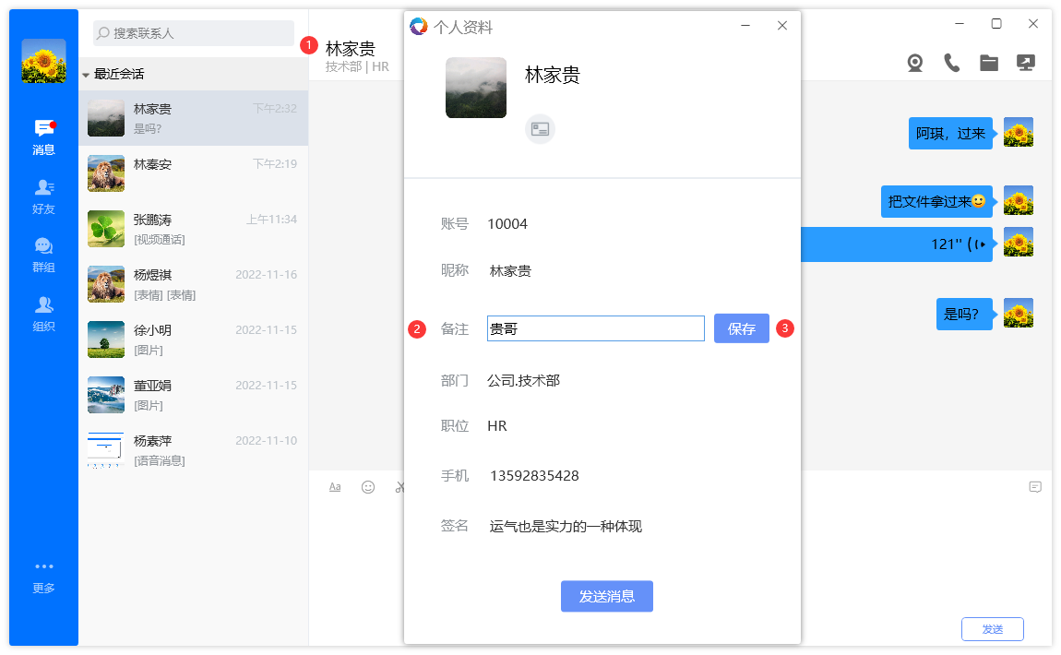
图2.3.2.23

设置用户消息免打扰、用户置顶
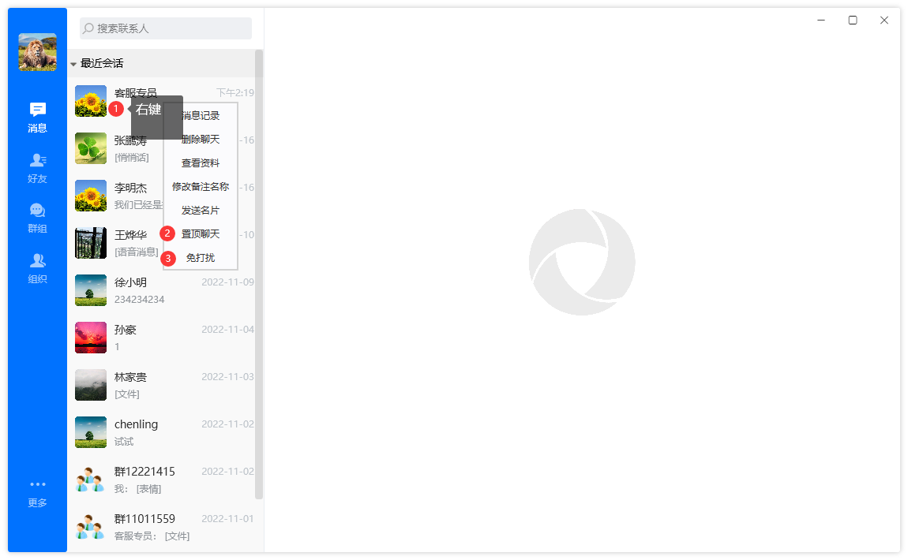
图2.3.2.24
序列1，右键菜单 ，设置 置顶聊天，免打扰

设置分组
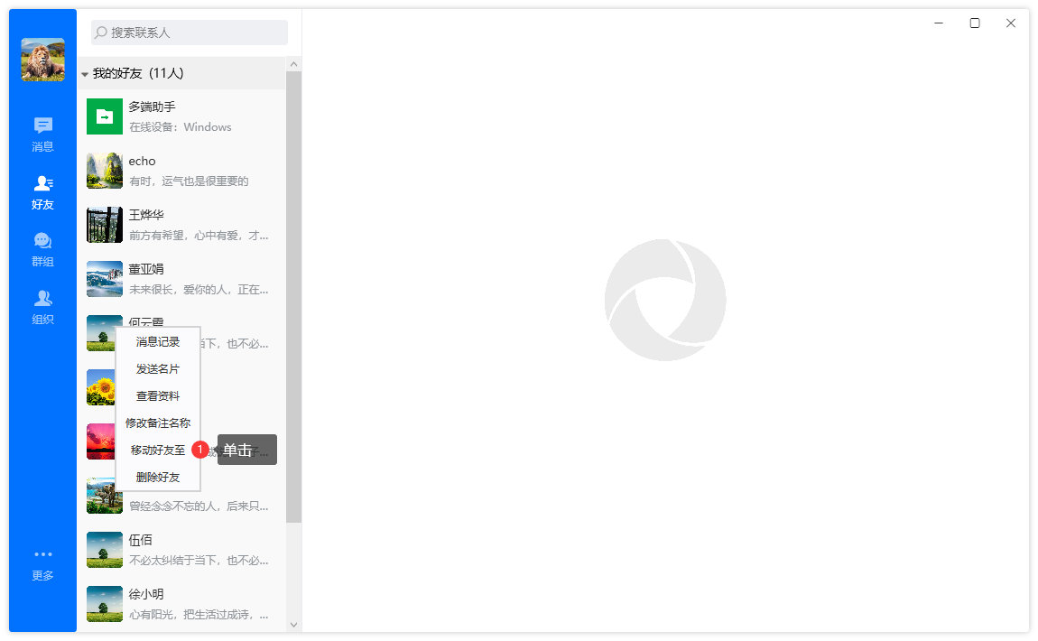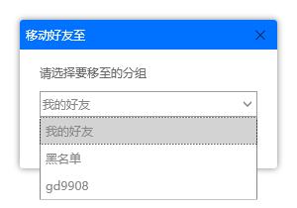
图2.3.2.25 图2.3.2.26

删除好友
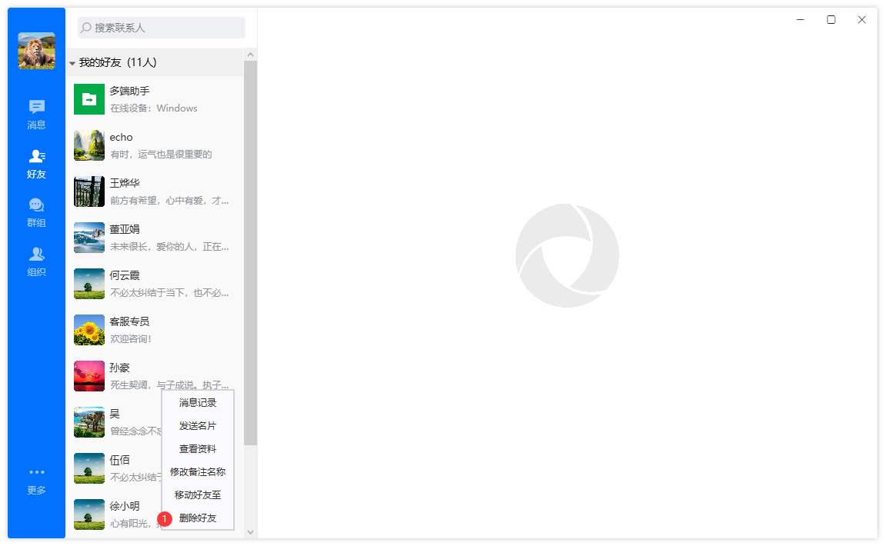
图2.3.2.27

2.3.3黑名单
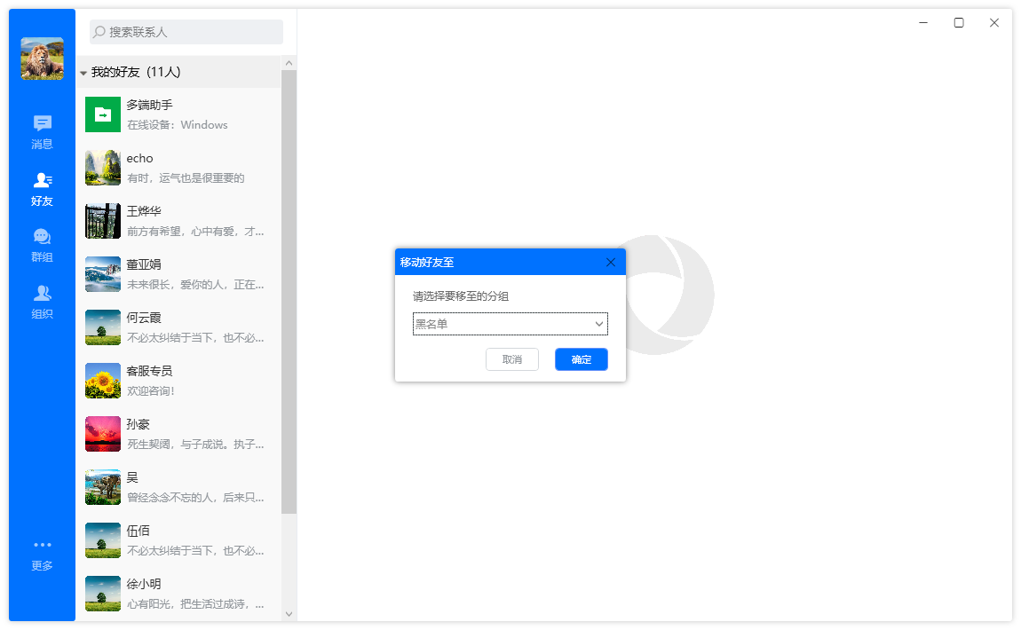
图2.3.3.1
跟设置分组一样，这是一个特殊的分组。

2.3.4分组管理
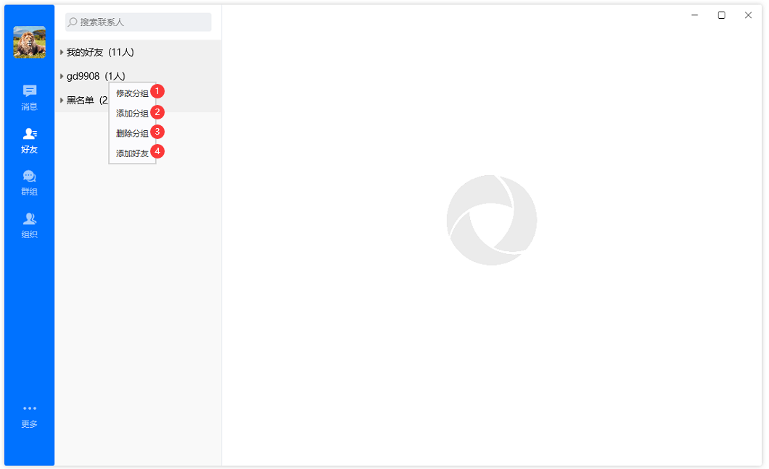
图2.3.4.1

修改分组
1改分组名称。

添加分组
2增加一个分组。

删除分组
3删除存在的分组，分组下的好友自动转移到我的好友。

添加好友（批量）
4批量添加好友，对方验证后在这新增的分组内

2.4群组

2.4.1群组搜索
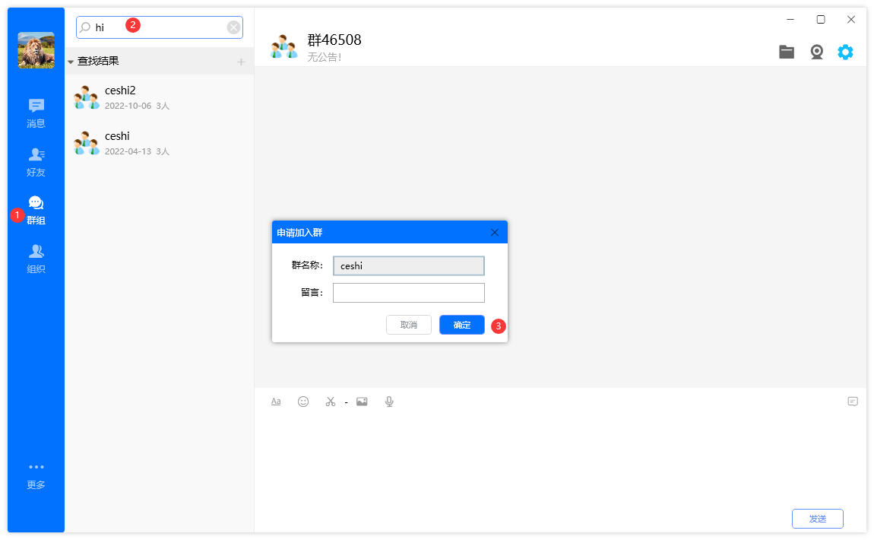
图2.4.1.1
图2.4.1.1序列2搜索框输入搜索数据，可搜索后单击，进行下一步的操作，如未加入群的话，会弹出申请加群的对话框

2.4.2会话

文字聊天
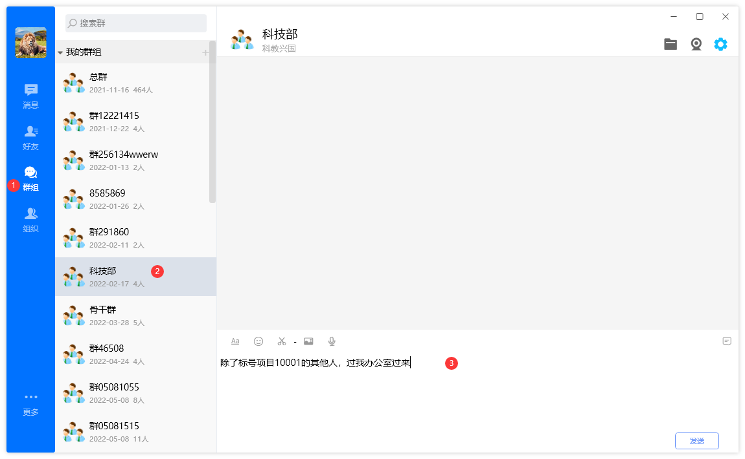
图2.4.2.1
选择科技部 ，单击，弹出右边的会话框，输入文字，进行聊天

发送表情
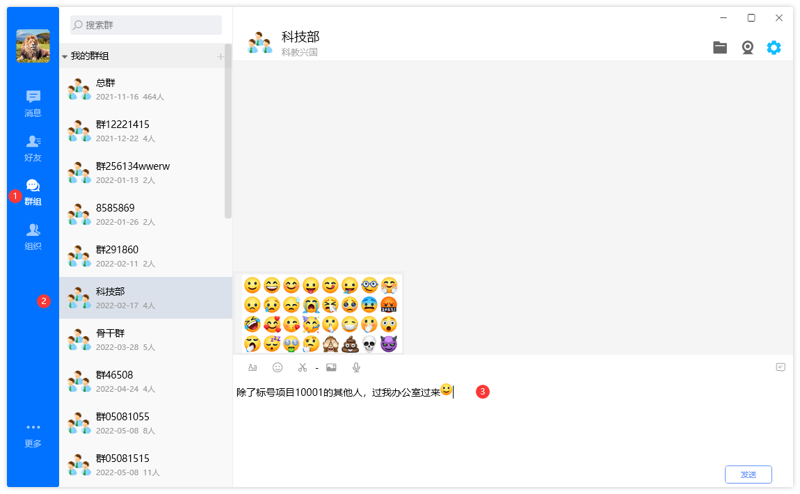
图2.4.2.2
选择表情标志，选择要发送表情 ，点发送

截图功能
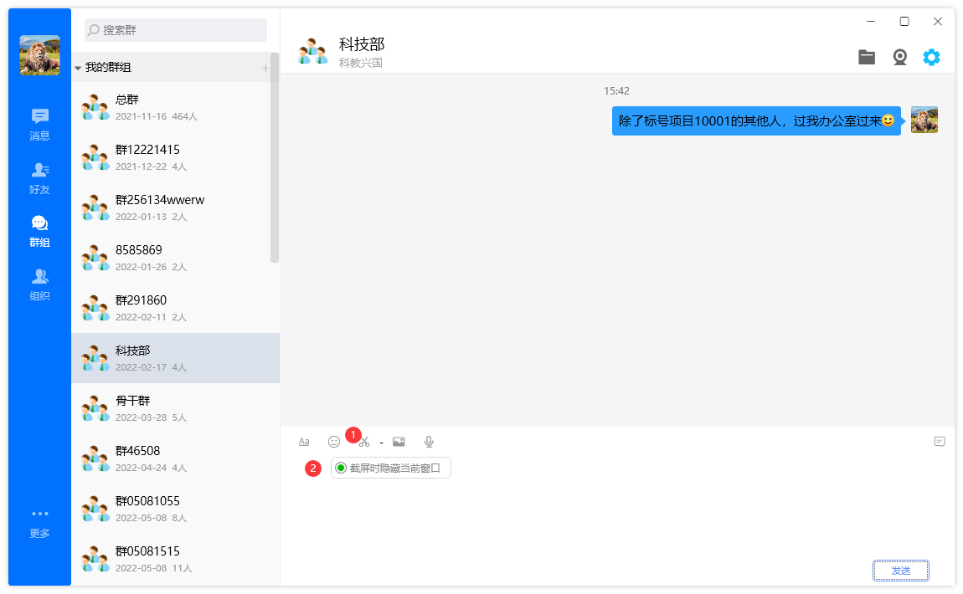
图2.4.2.3
选择剪刀标志，截图，序列2可设置截屏时隐藏当前窗口

语音信息
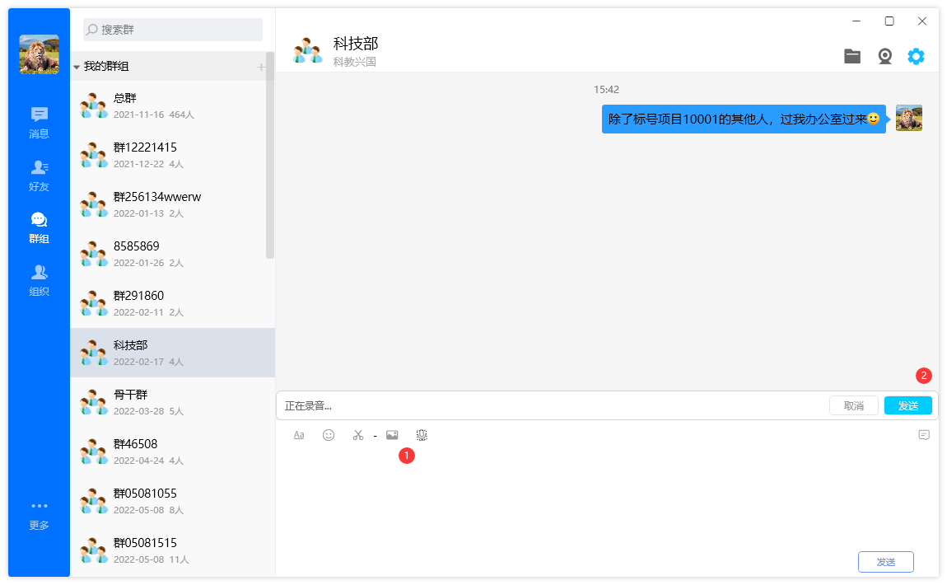
图2.4.2.4
选择语音标志，对着麦说话，说完点发送

发送图片
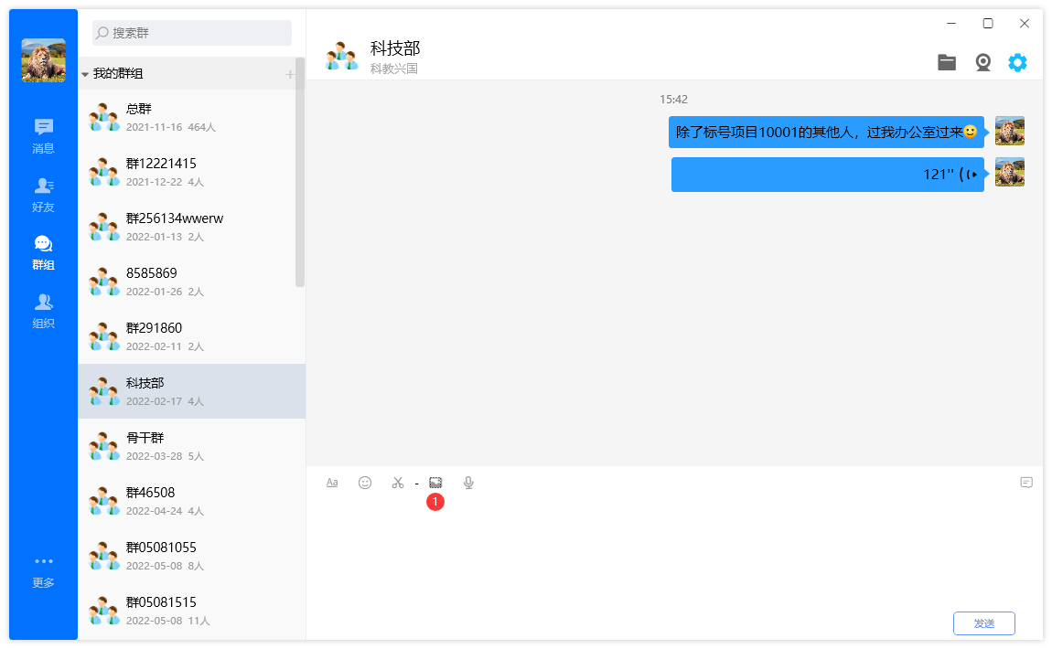
图2.4.2.5
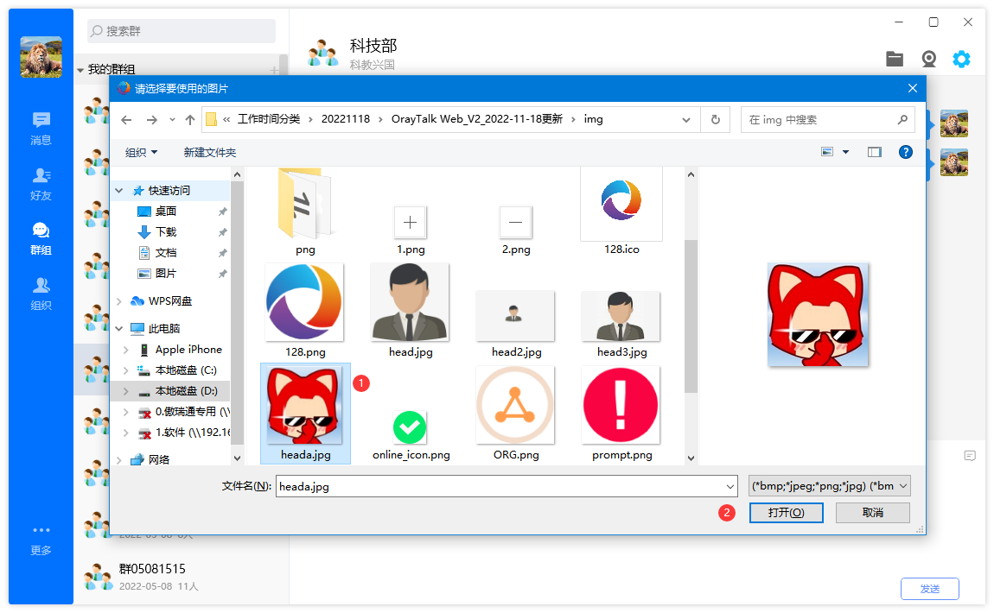
图2.4.2.6
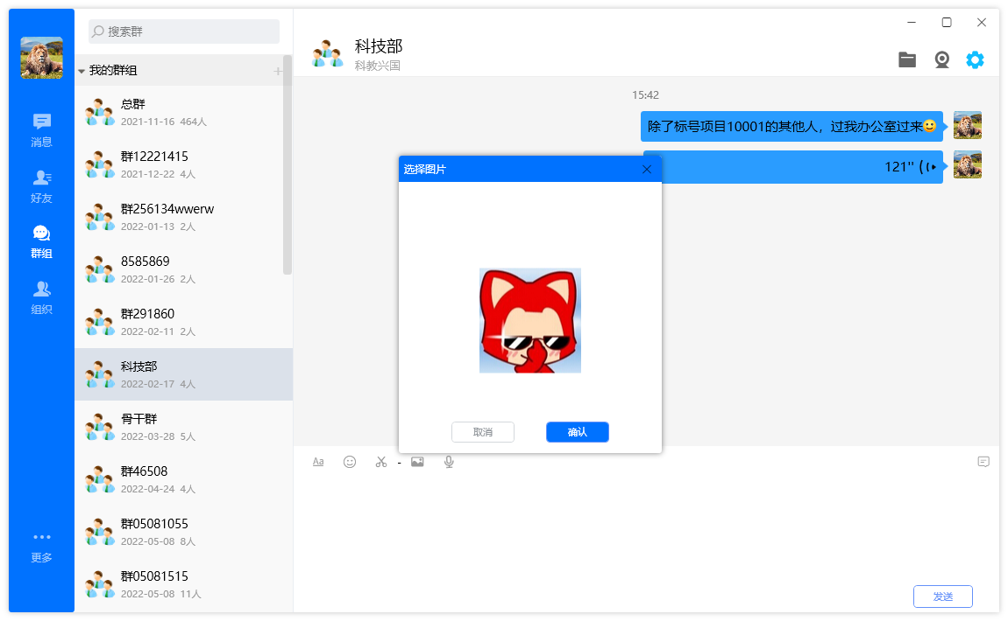
图2.4.2.7

文件发送
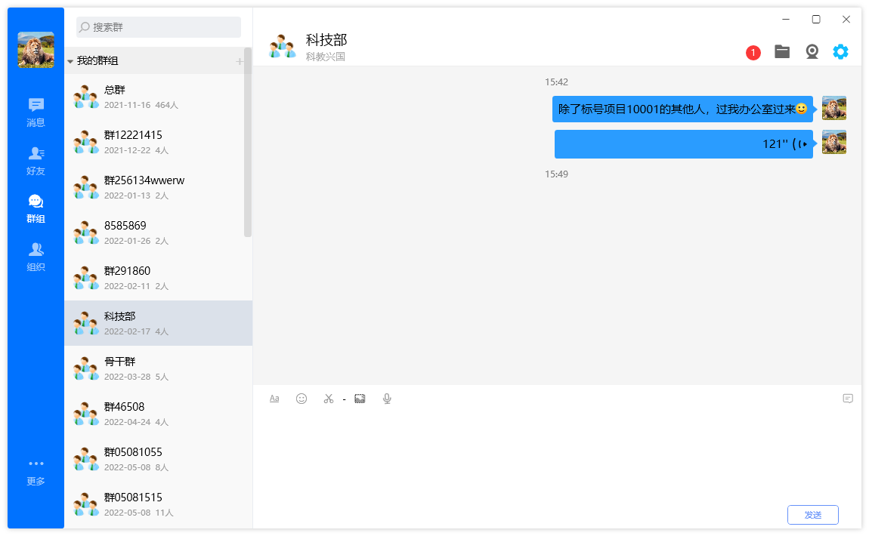
图2.4.2.8

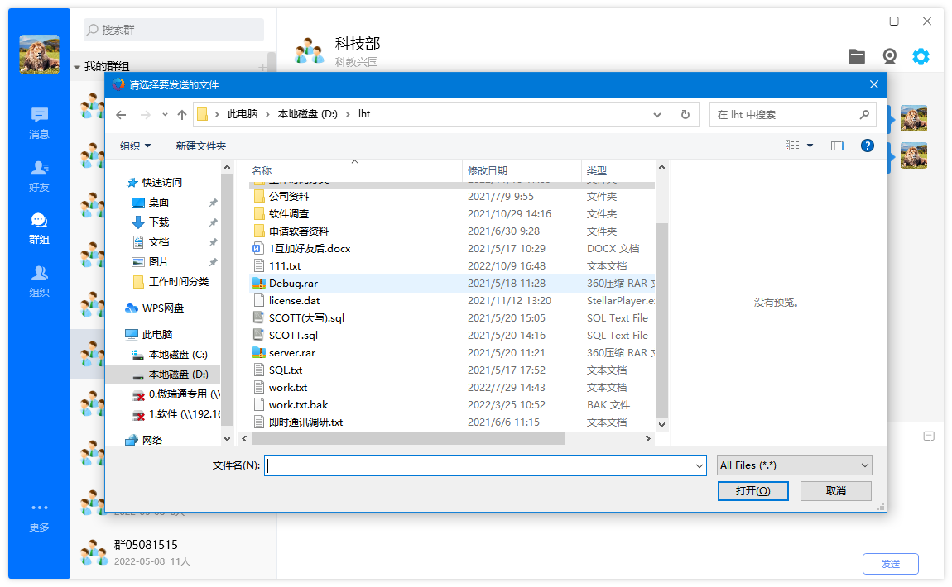
图2.4.2.9

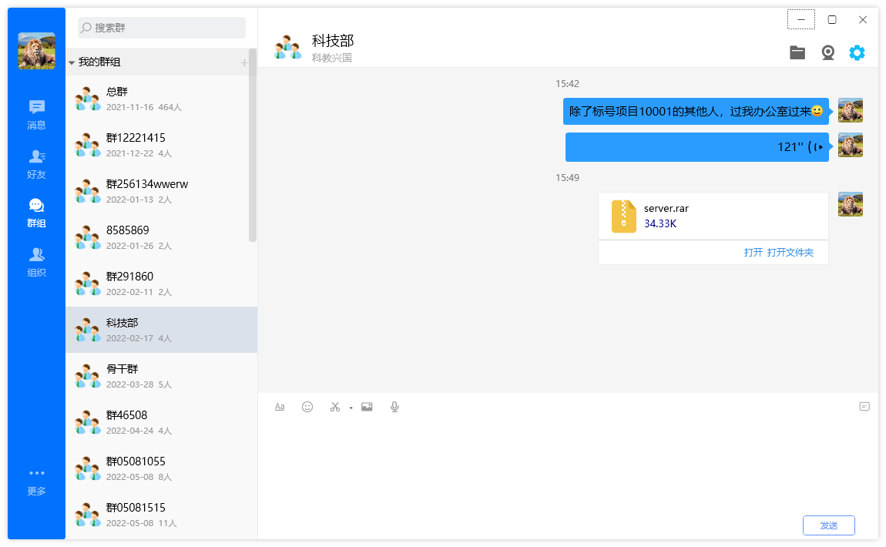
图2.4.2.10

选择文件标志，打开文件的选择框，根据序列图操作

@功能
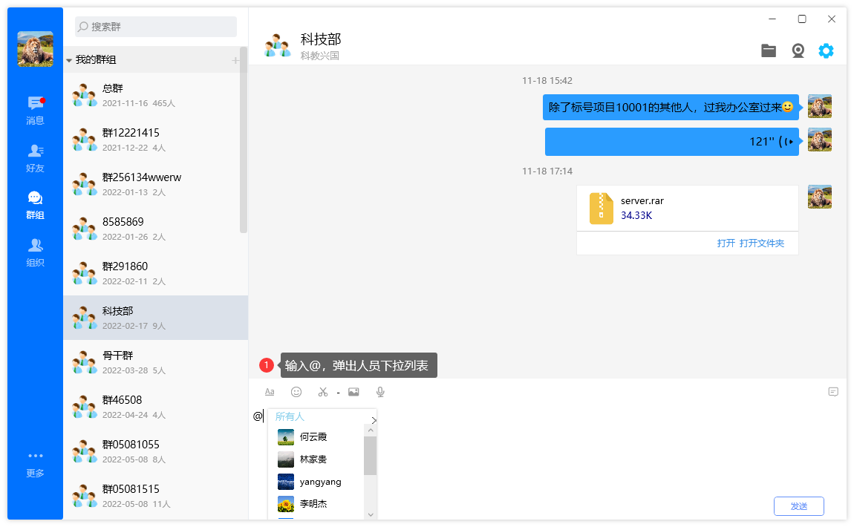
图2.4.2.11
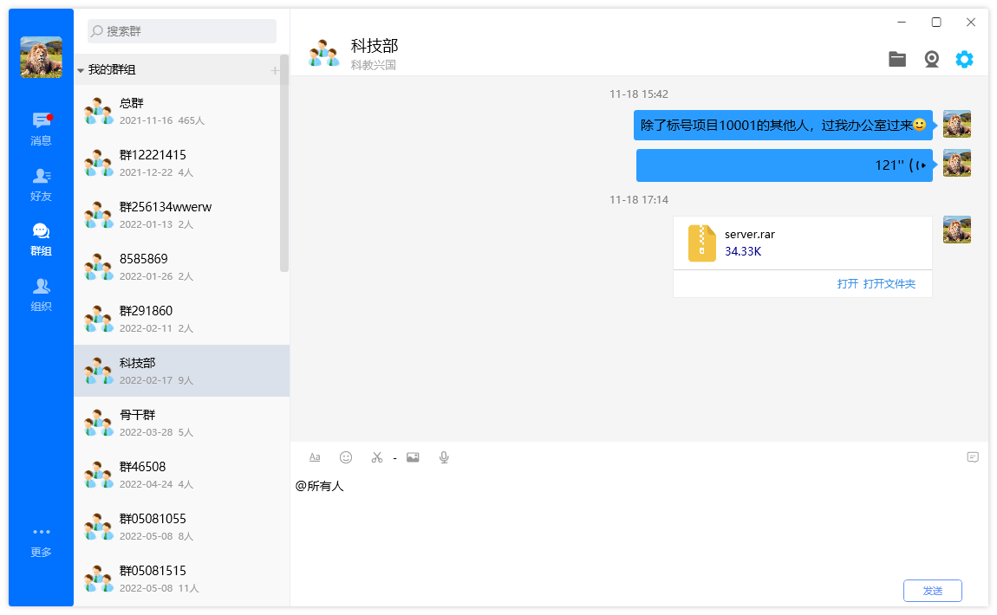
图2.4.2.12
输入@，弹出列表，进行操作，如果群主的话，第一行就会出现所有人的选项，非群主只有成员列表

视频通话(开启电子白板，桌面分享）
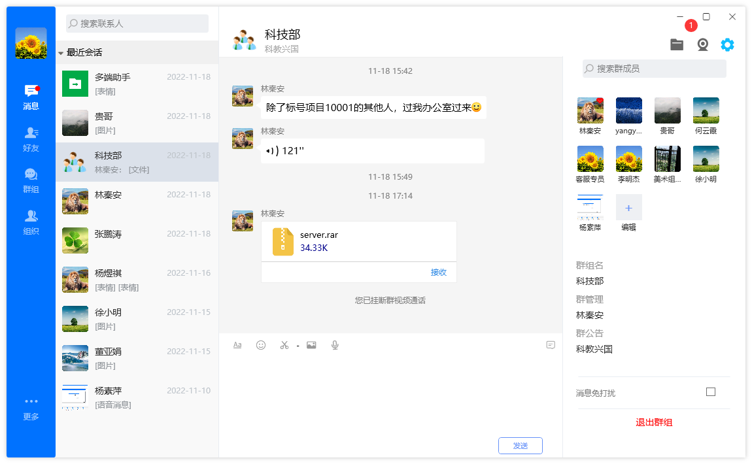
图2.4.2.13
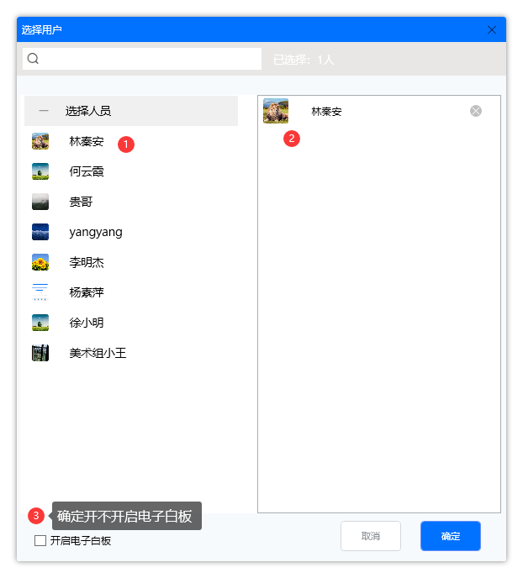
图2.4.2.14
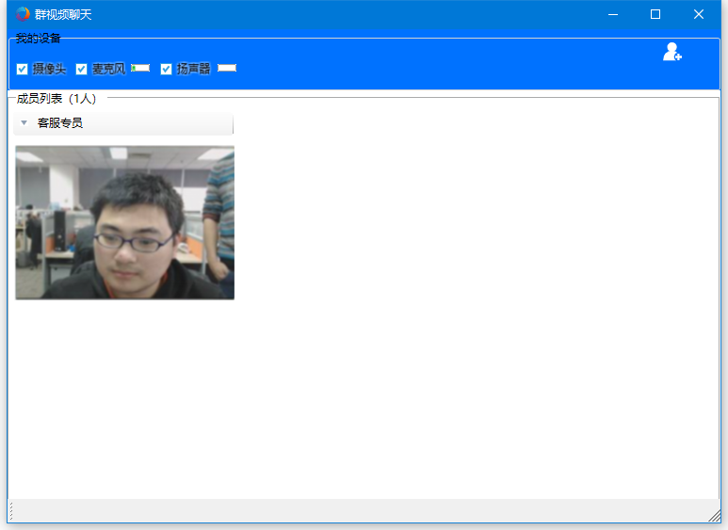
图2.4.2.15
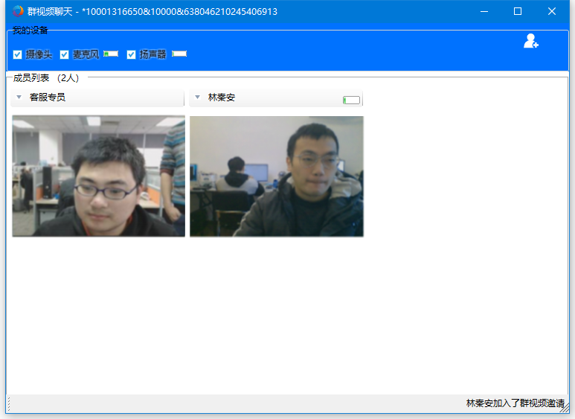
图2.4.2.16
选择要群视频的人员，如果有接入如图2.4.2.16，图2.4.2.14序列3是启用电子白板的功能 ，启用后的会话效果是图2.4.2.17

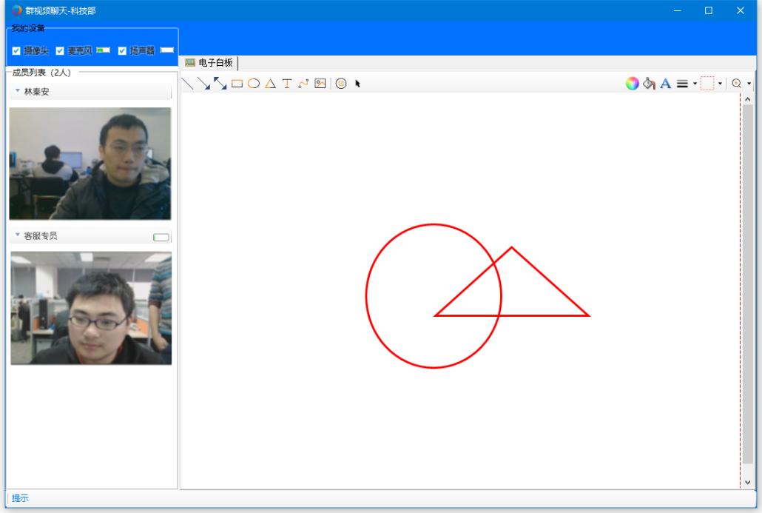
图2.4.2.17

2.4.3群信息

查找聊天记录
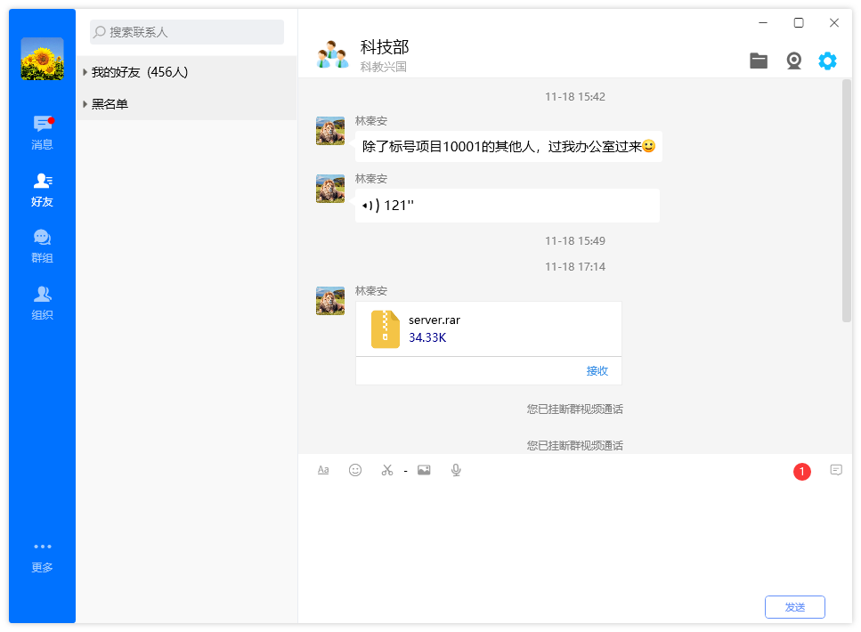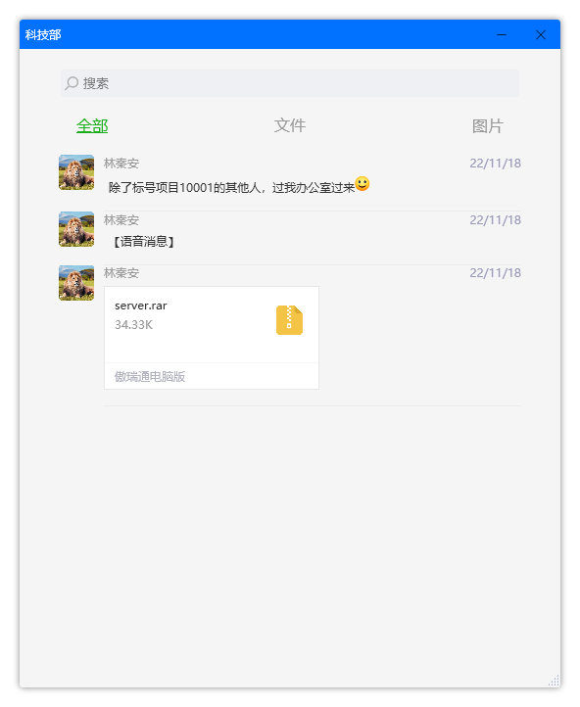
图2.4.3.1 图2.4.3.2

群主信息/群名称/群公告(群主有修改的权限）

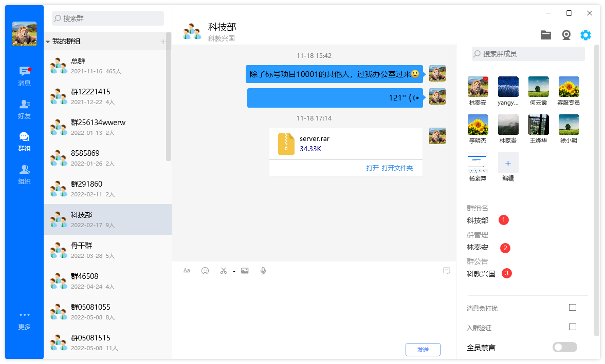
图2.4.3.3

2.4.4设置

设置消息免打扰
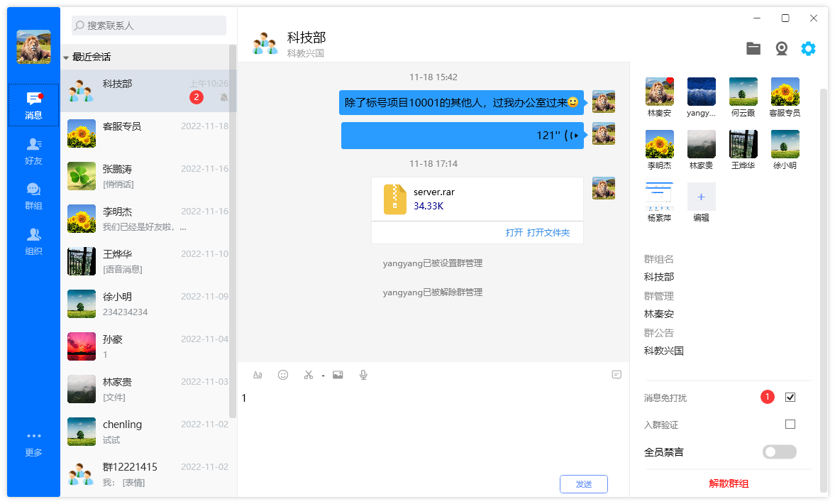
图2.4.4.1
点序列1

设置置顶聊天
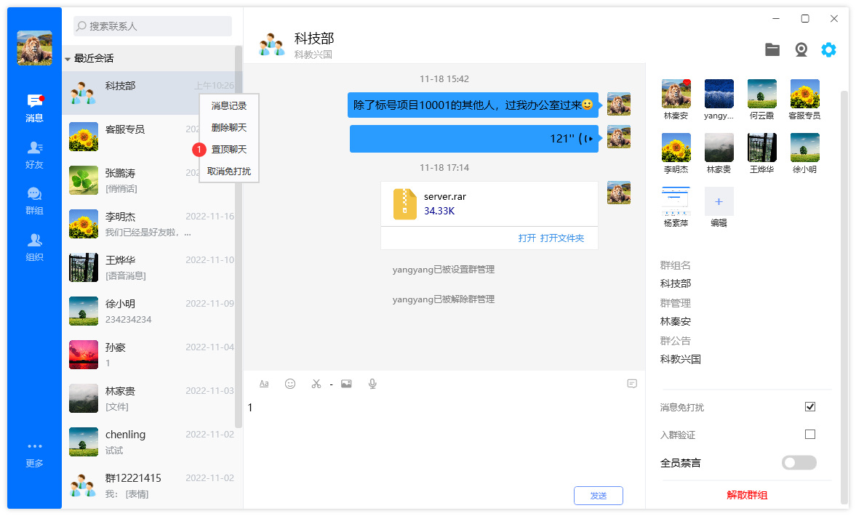
图2.4.4.2
右击要置顶的群，弹出右键菜单，点置顶聊天。

解散群/退出群
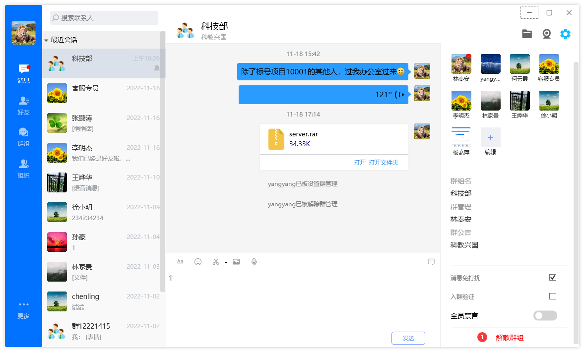
图2.4.4.3
看序列1，群主解散群，成员显示是退出群

拉人入群或踢人出群
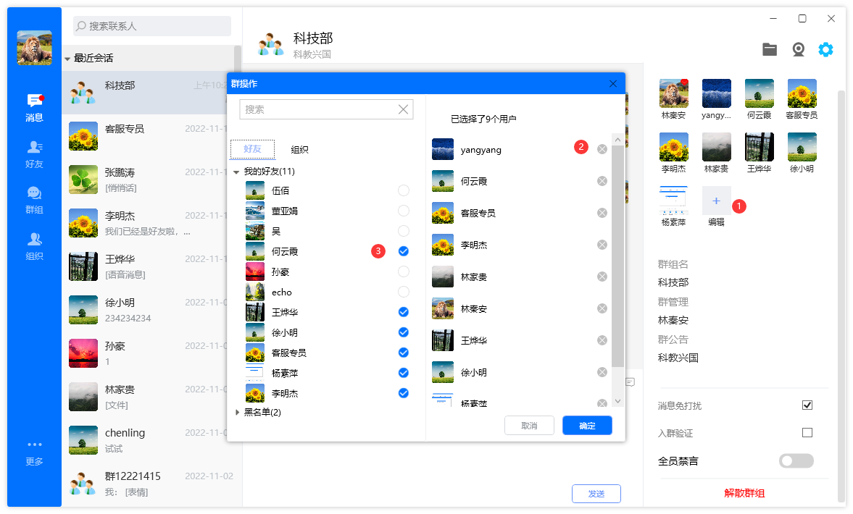
图2.4.4.4
序列1号，弹出群操作，序列3对要加入的人员打勾，序列2对已加入的成员踢掉。

修改群信息（群主权限）
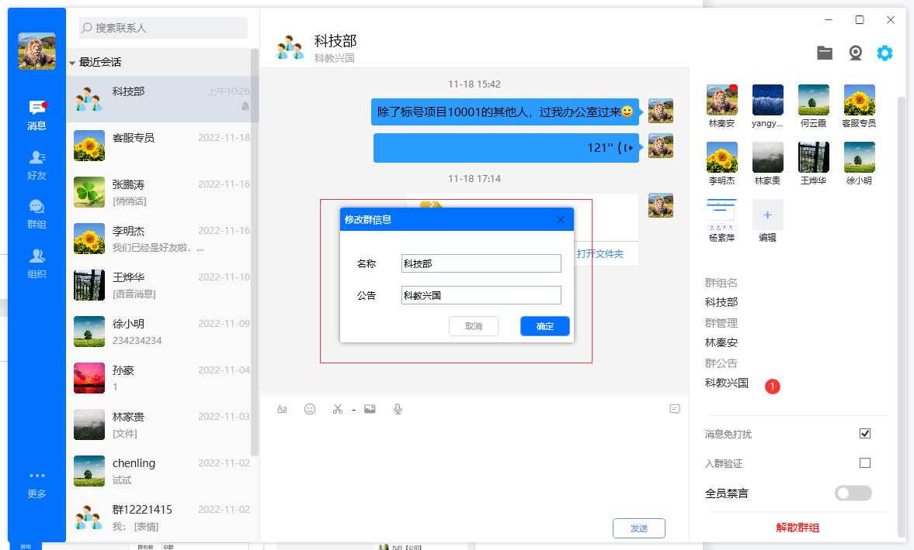
图2.4.4.5
单击序列1，弹出修改群信息，名称与公告。

入群验证
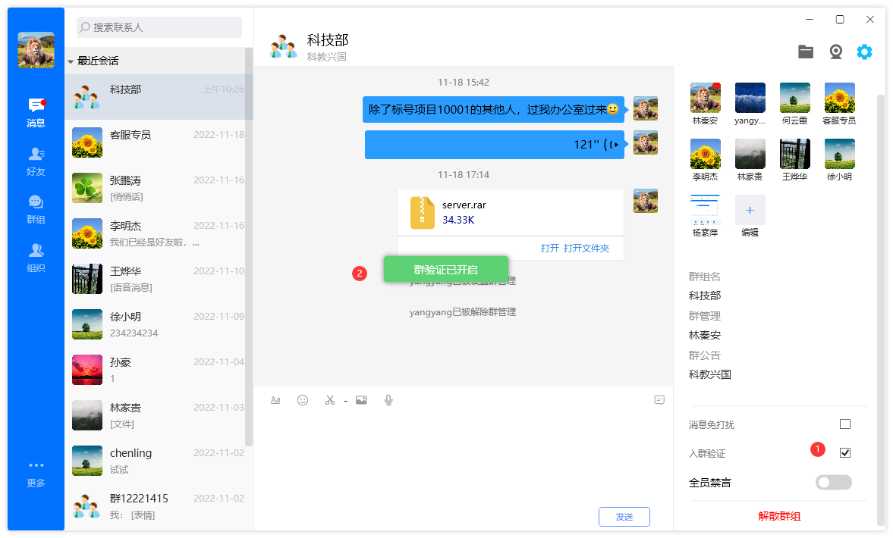
图2.4.4.6
入群验证默认打勾，普通成员申请加入待群主审核 ，不打勾的话，普通成员申请直接加入。

个人禁言功能/群禁言功能
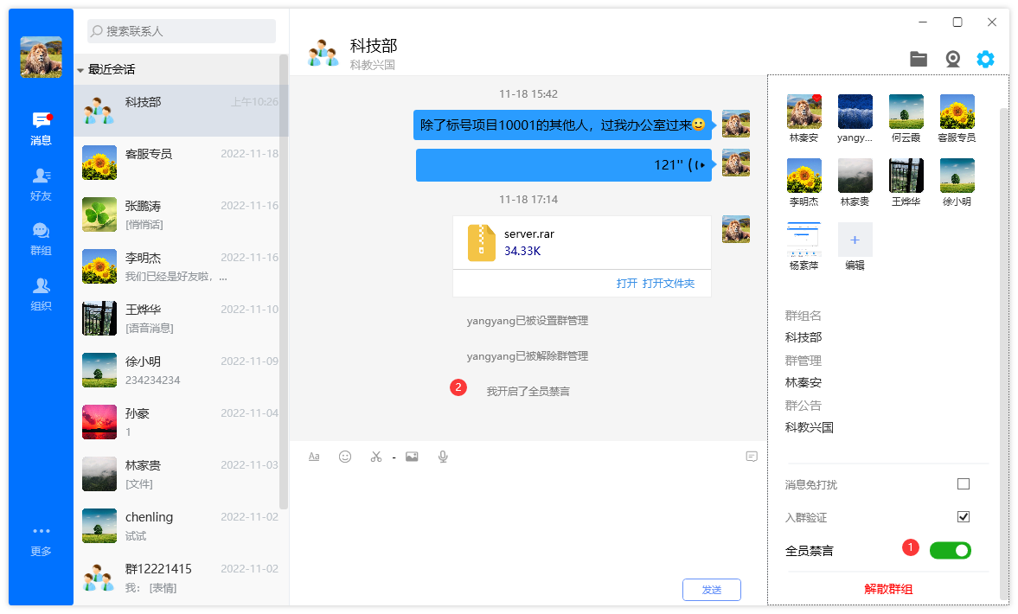
图2.4.4.7
禁员功能分个人与群禁言，对普通成员有效，对群管理员无效。

设置群管理
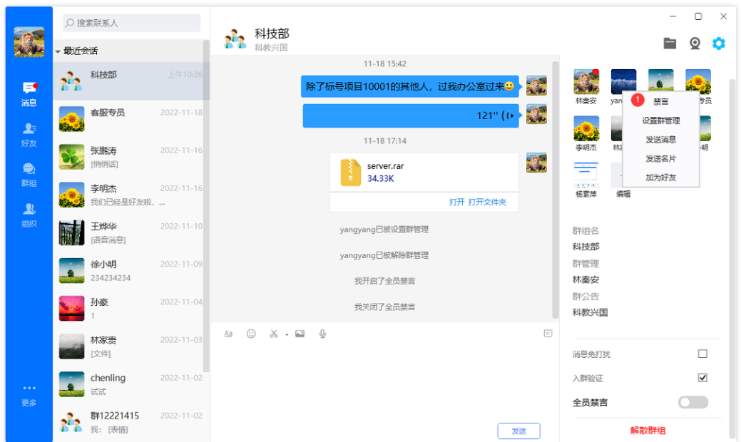
图2.4.4.8
禁员功能分个人与群禁言，对普通成员有效，对群管理员无效。

2.5组织

2.5.1显示组织架构
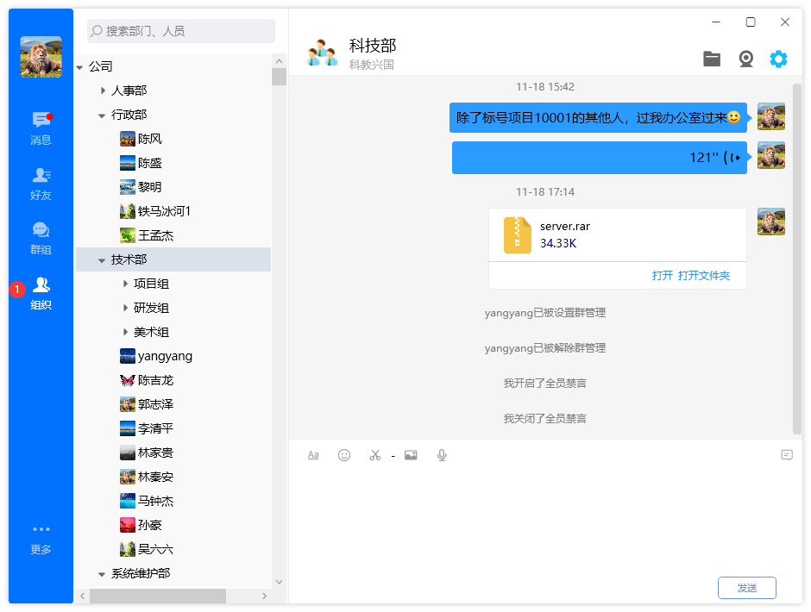
图2.5.1.1
点击序列1，列出组织机构与成员

2.5.2添加好友
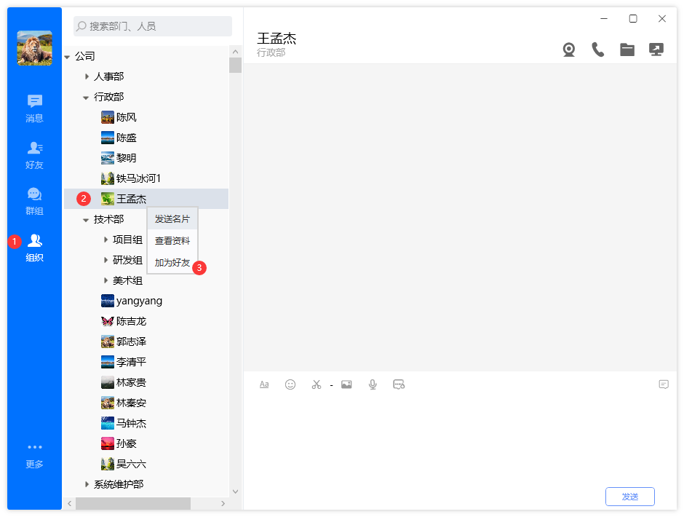
图2.5.2.1

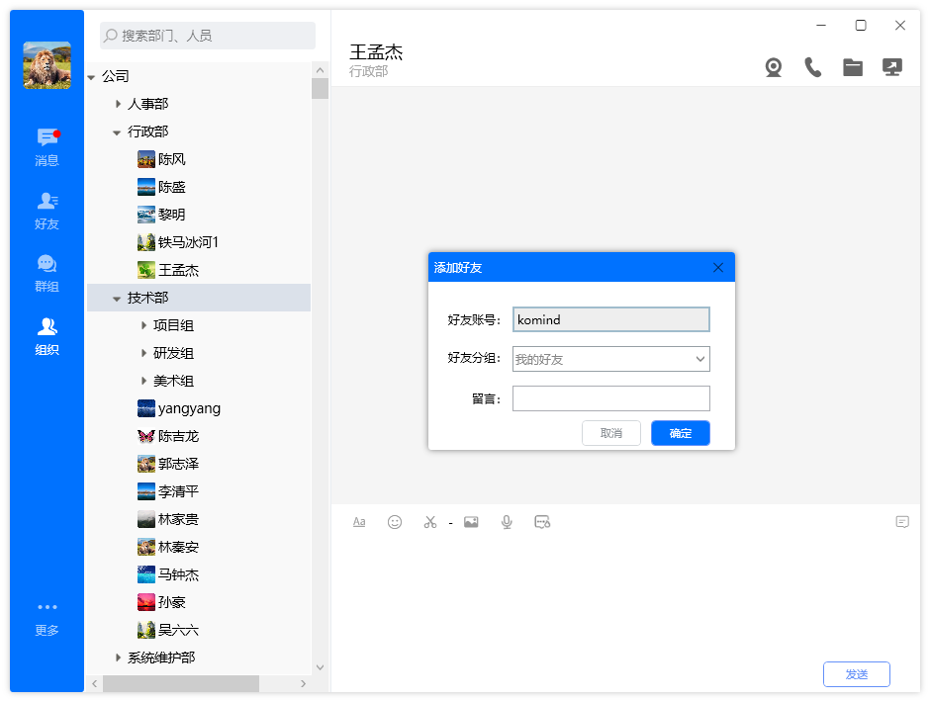
图2.5.2.2

点击组织，右击要加入的成员，弹出菜单，点 加为好友 ，弹出选项，选择分组，输入留言，按确定，待对方确定。

2.5.3发送名片
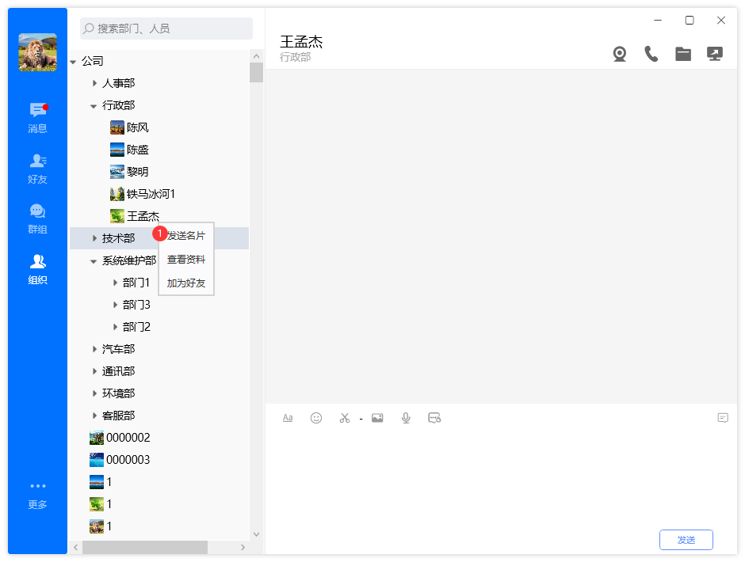
图2.5.3.1
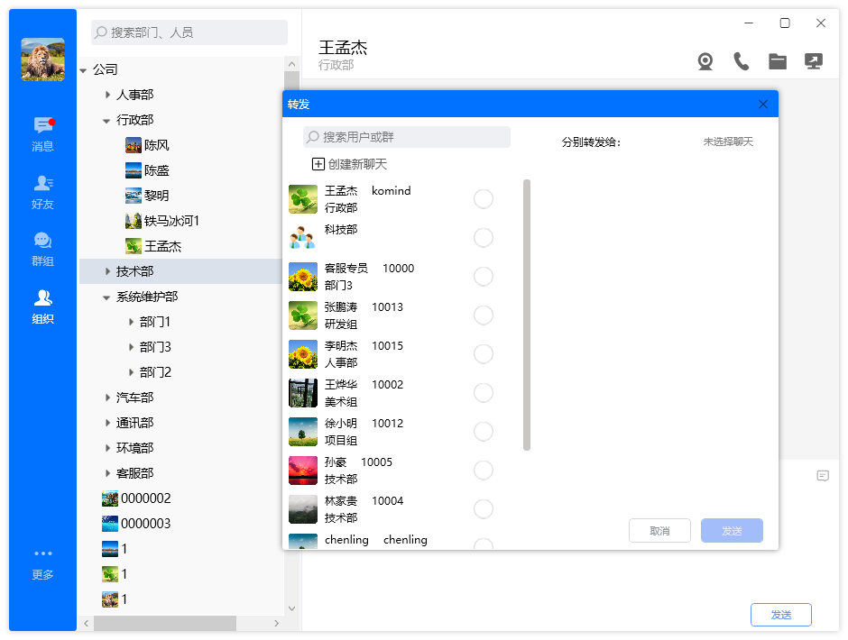
图2.5.3.2
同上操作，在菜单选择发送名片，选择要分享的人群或群组，发送即可。

2.5.4查看资料
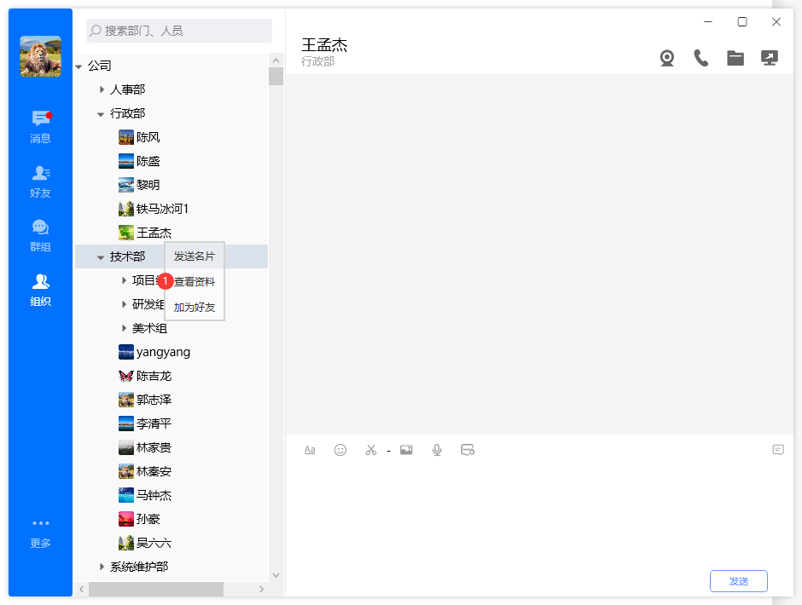
图2.5.4.1
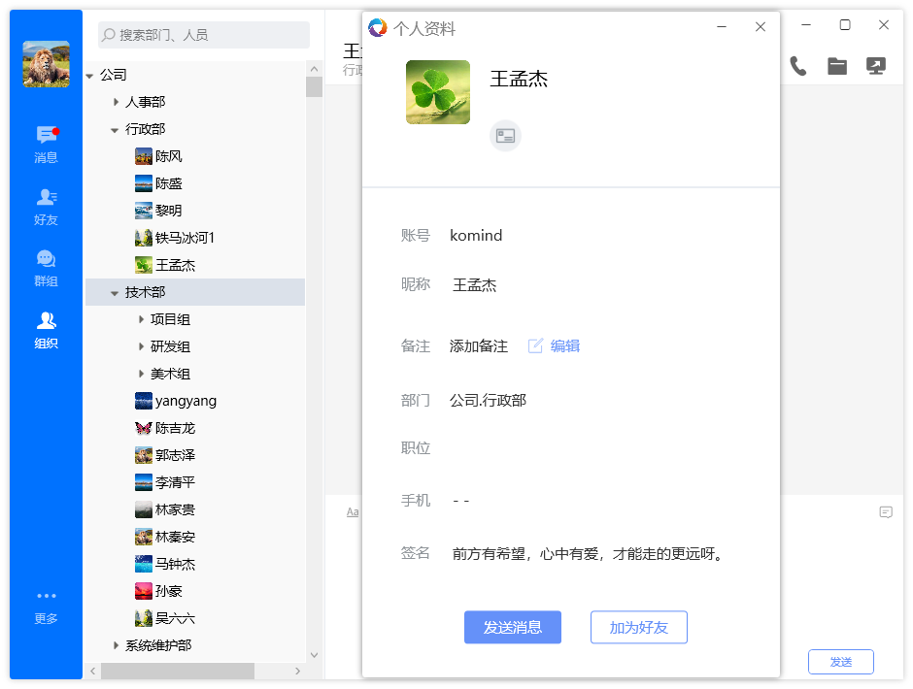
图2.5.4.1
同上操作，右击后查看对方资料，帐号，昵称，备注，部门，职位 ，手机，签名。

2.6其他功能

2.6.1个人资料

设置头像
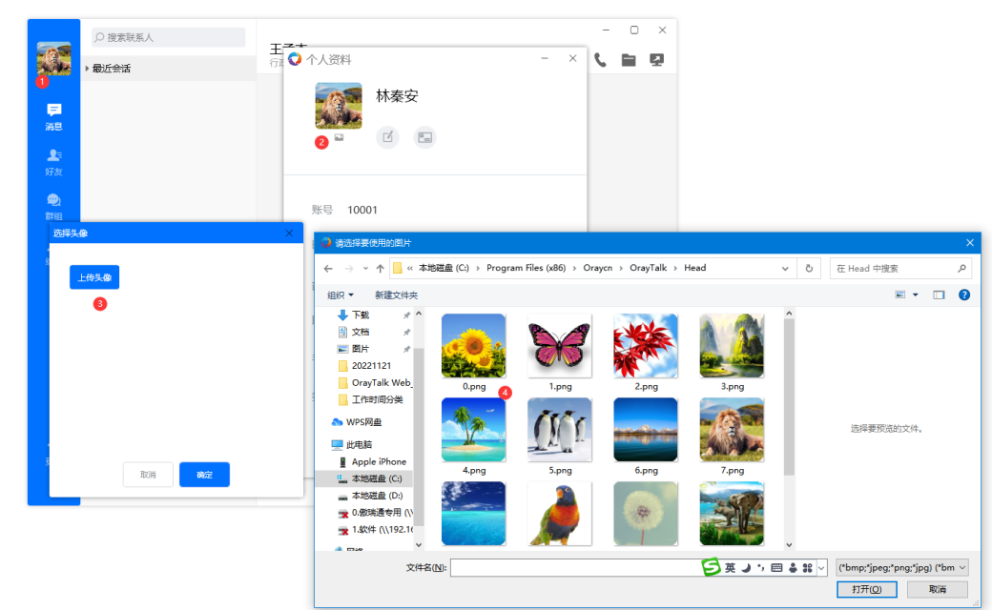
图2.6.1.1
自定义头像操作流程，按序列挑选相应的图代替头像即可

设置个人名称、个人签名，解绑、绑定手机
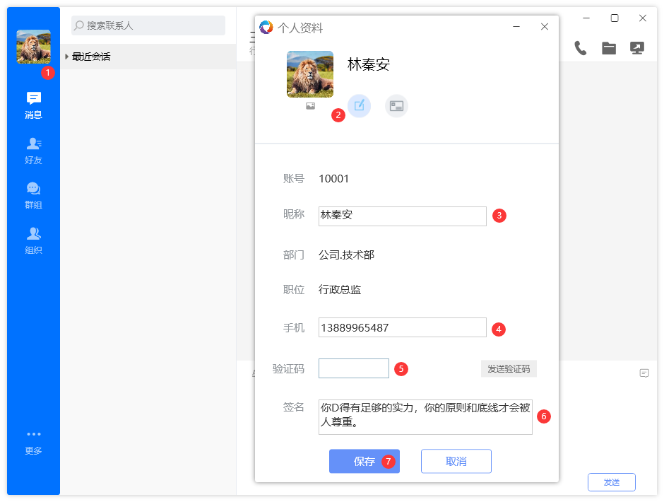
图2.6.1.2
按序列操作，可设置昵称，手机号绑定与解绑，设置签名。

2.6.2验证消息

好友验证/群验证/我的请求
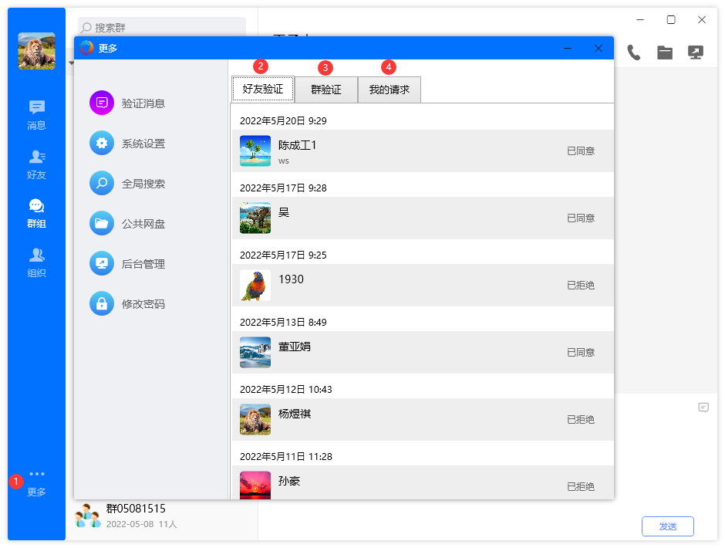
图2.6.1.3
点击序列1，弹出2，3，4，分别是好友验证，群验证，我的请求。

2.6.3系统设置

关闭主面板设置

设置隐藏到托盘/关闭时退出程序
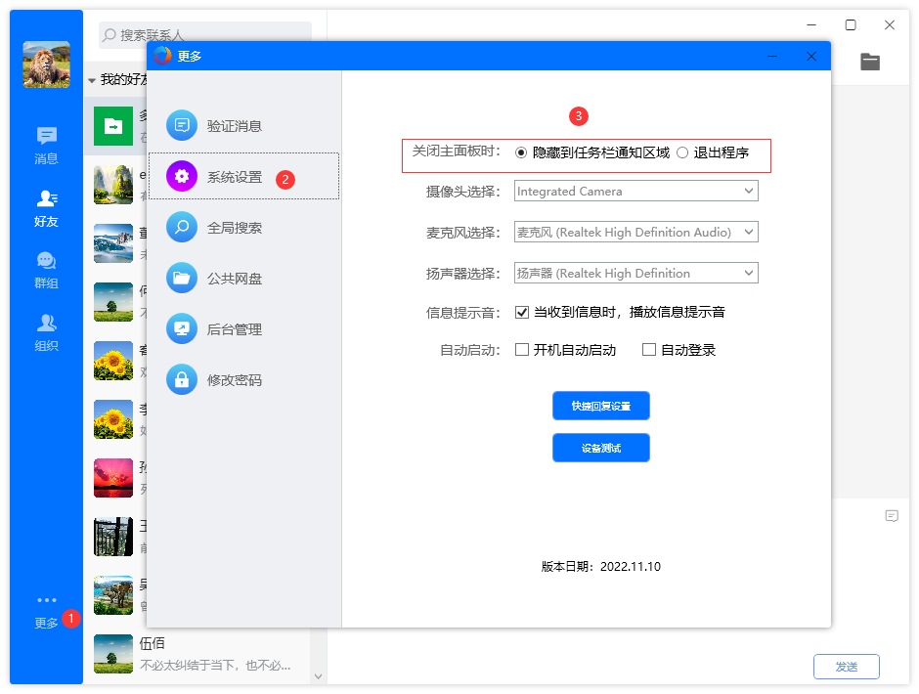
图2.6.3.1
设置关闭主面板的状态：1隐藏到任务栏通知区域，2是退出程序

选择摄像头\选择麦克风\选择扬声器

设置信息提示音启用与关闭
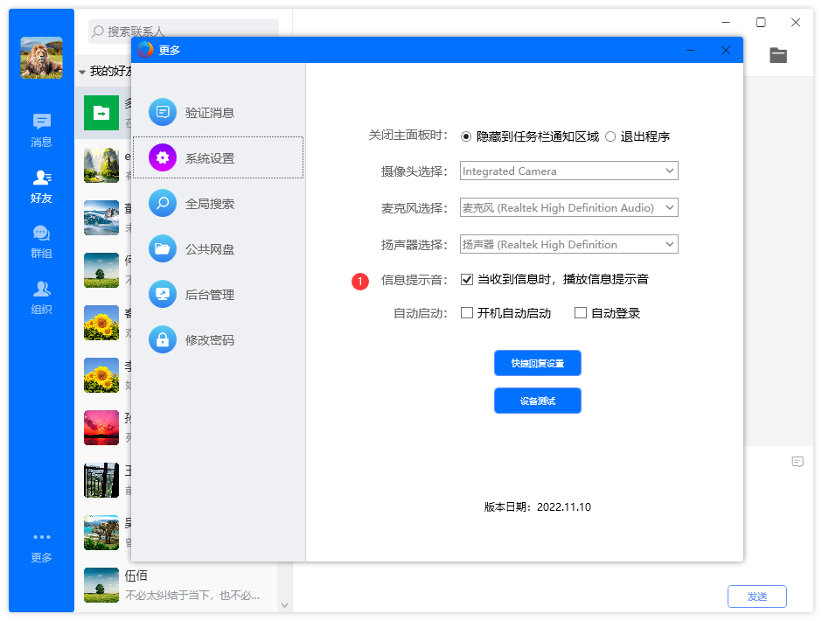
图2.6.3.2

自动启动设置

设置开机自动启动、设置自动登录
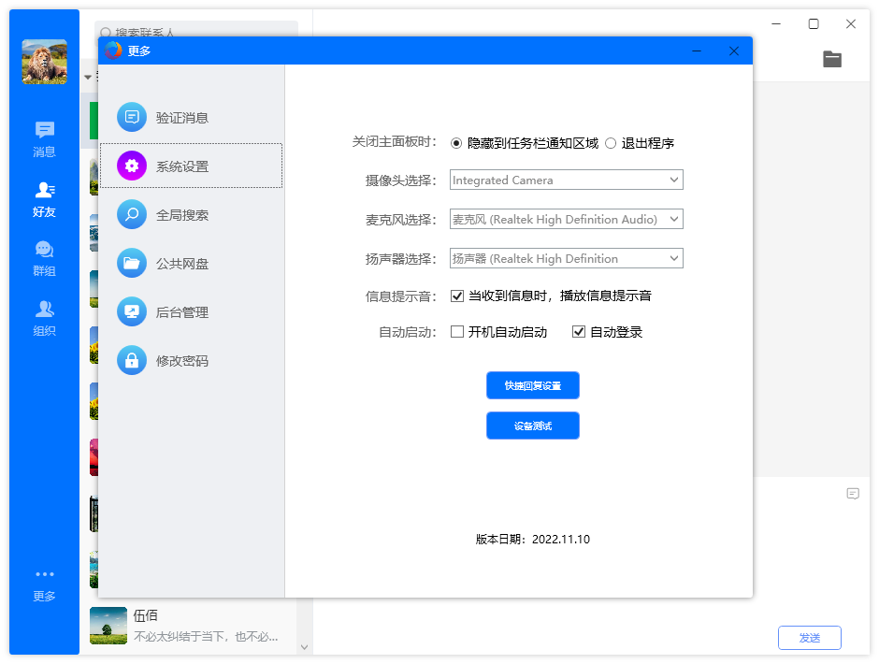
图2.6.3.3

测试设备

测试音频，视频正不正常
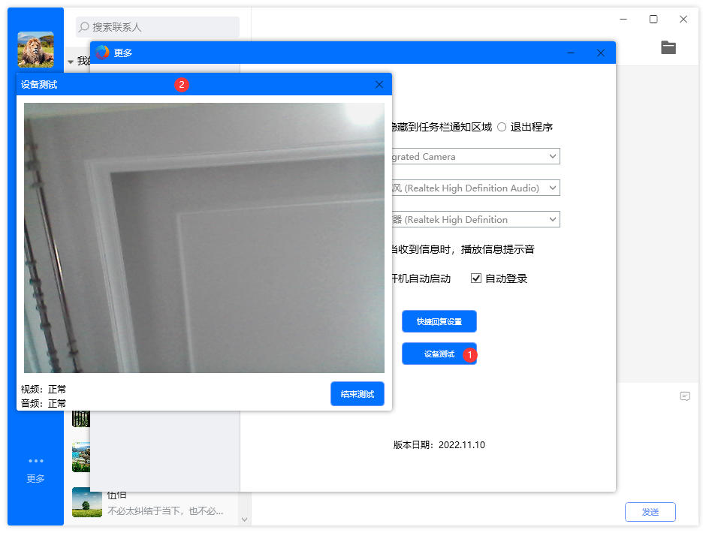
图2.6.3.4
这个功能主要验证摄像头与麦、喇叭正不正常。

快捷回复设置
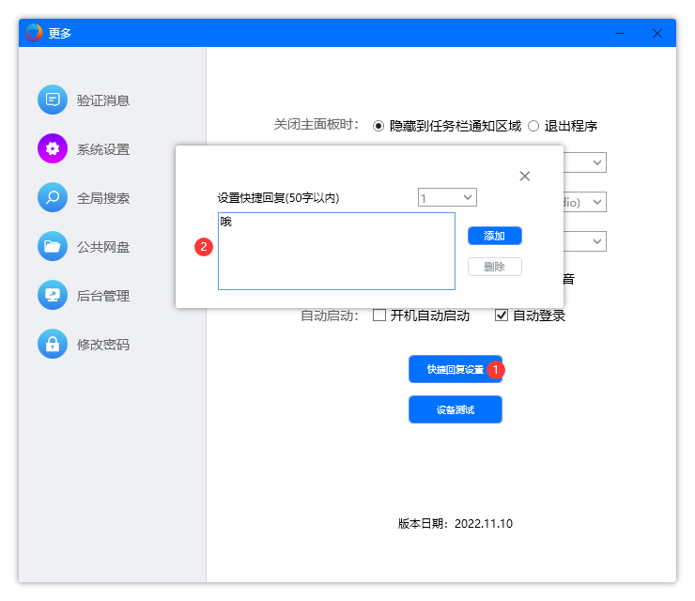
图2.6.3.5
设置快捷回复，在会话时，可以直接选择后发送。

公共网盘

上传/下载/删除/搜索
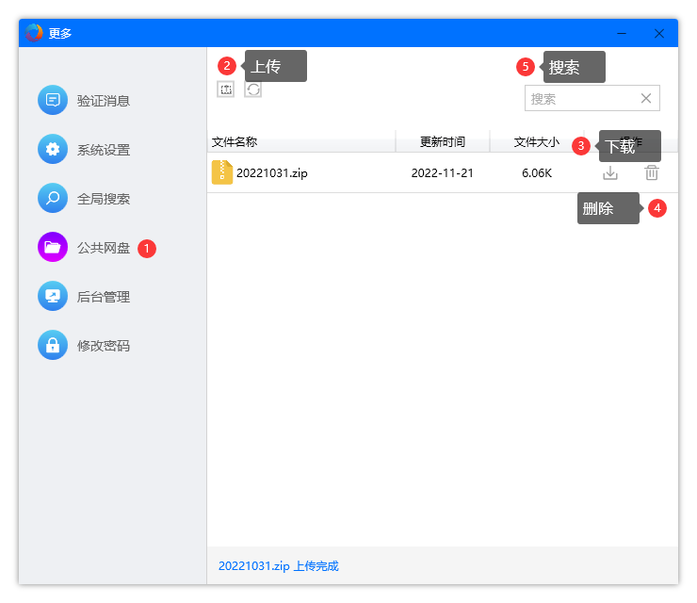
图2.6.3.6
公共网盘是用来存储文件，文件可上传，下载，删除。

2.6.4全局搜索

全局搜索本地聊天记录
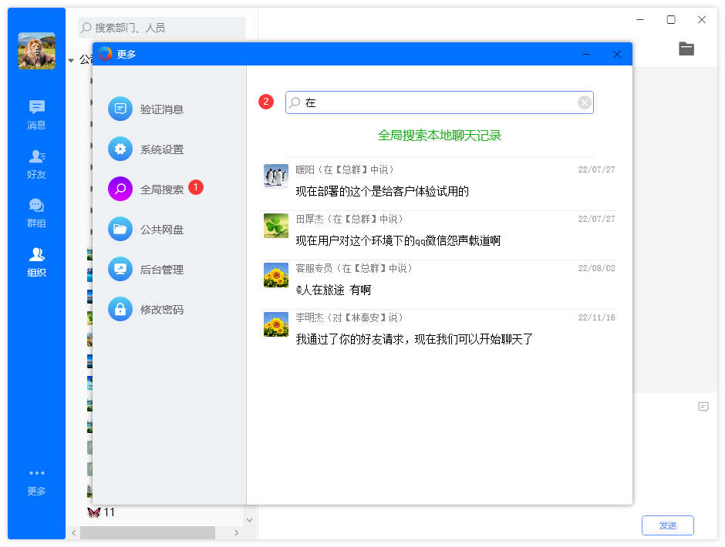
图2.6.4.1
搜索本地会话记录，按序列操作，搜索输入框输入后会自动搜索

2.6.5修改密码
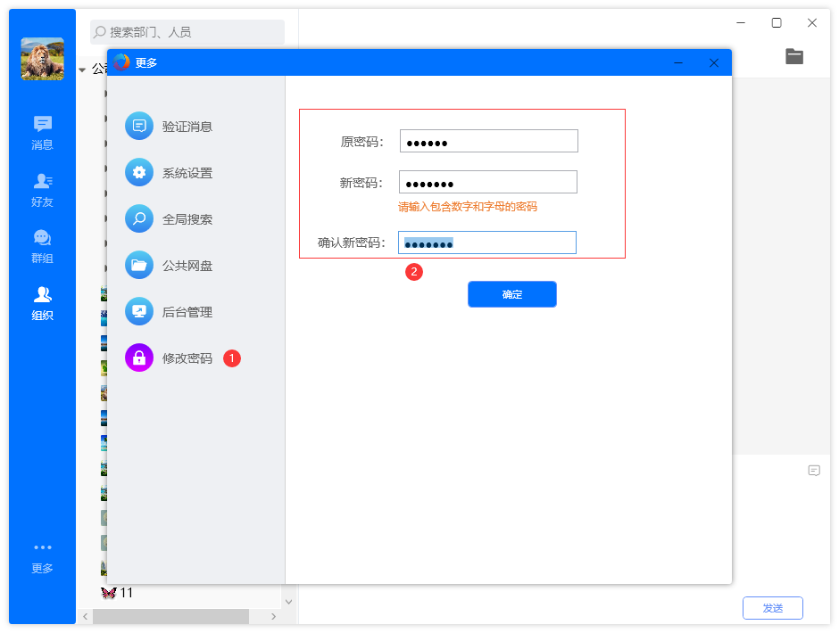
图2.6.5.1
修改登录密码，输入旧密码，再输入两次新密码，按确认。

2.7后台管理（系统管理员的权限）

2.7.1组织管理

添加部门
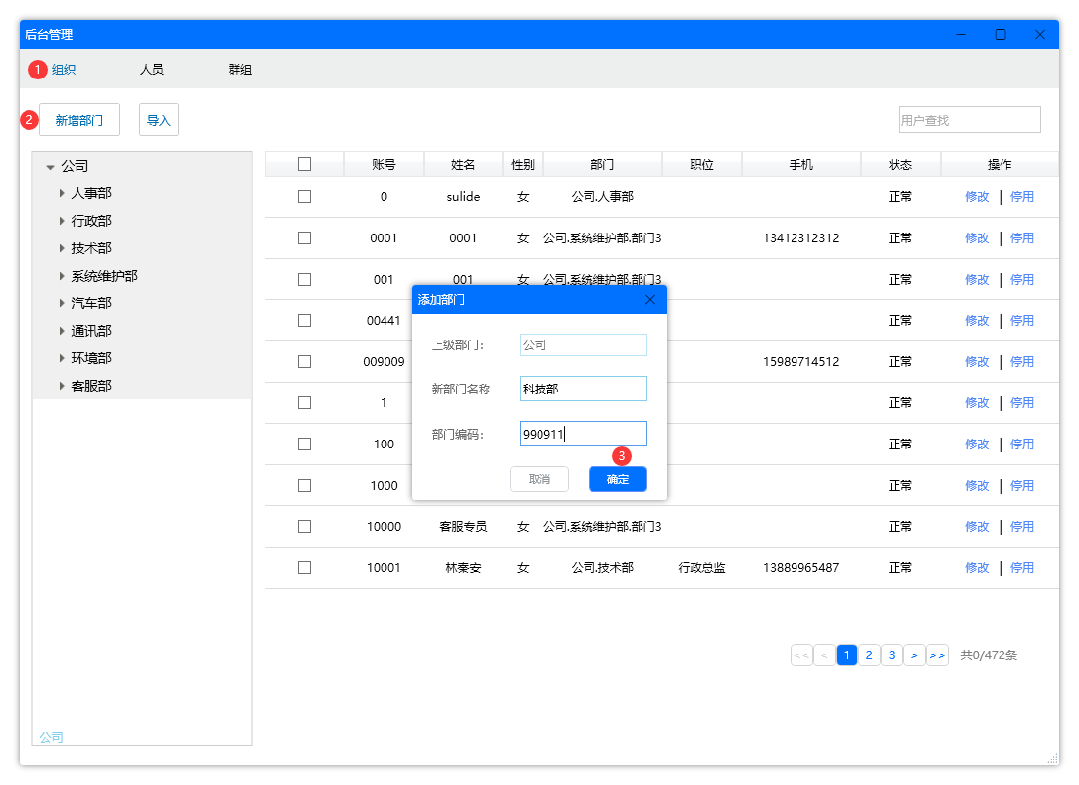
图2.7.1.1
要选择上级部门，再点添加部门按钮，输入部门名称与编号即可。

部门操作

修改部门名称
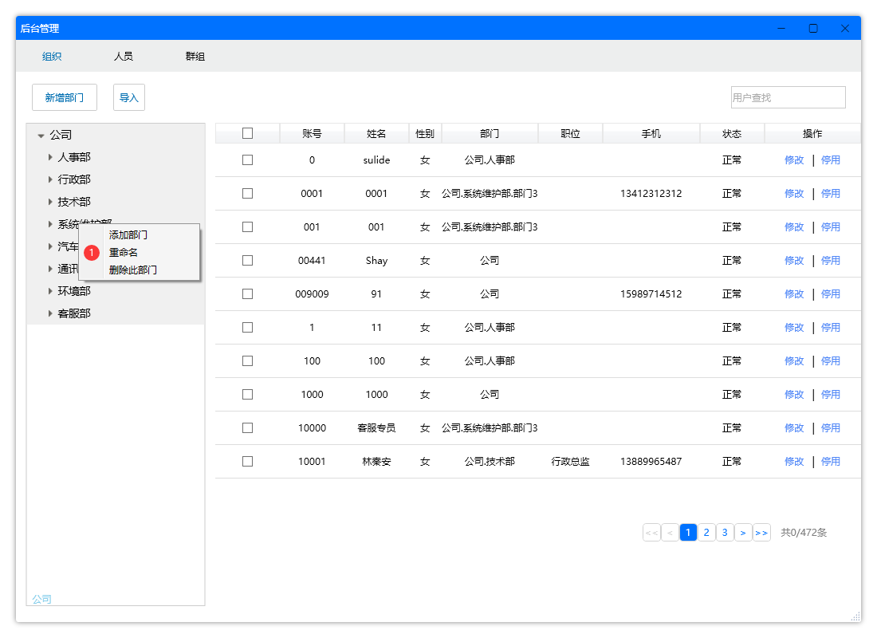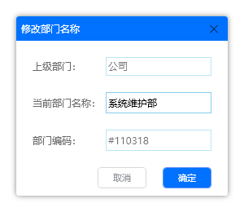
图2.7.1.2 图2.7.1.3
修改部门名称，选择要修改的部门，点修改部门名称，输入新的名称，按确定

删除部门
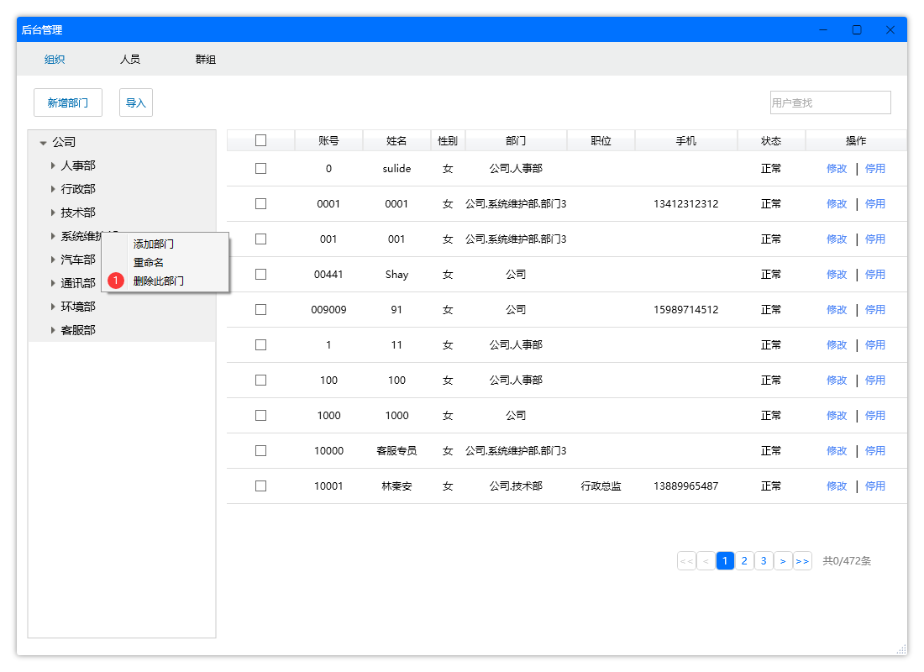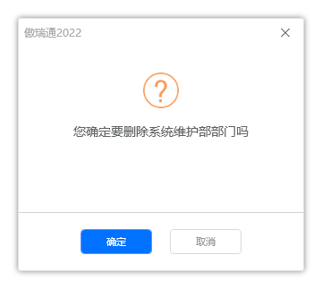
图2.7.1.4 图2.7.1.5
删除部门：选择部门，点删除部门，按确定
备注：如果部门下有用户，不能删除。要调用到其他部门后，才能删除。

导入组织机构
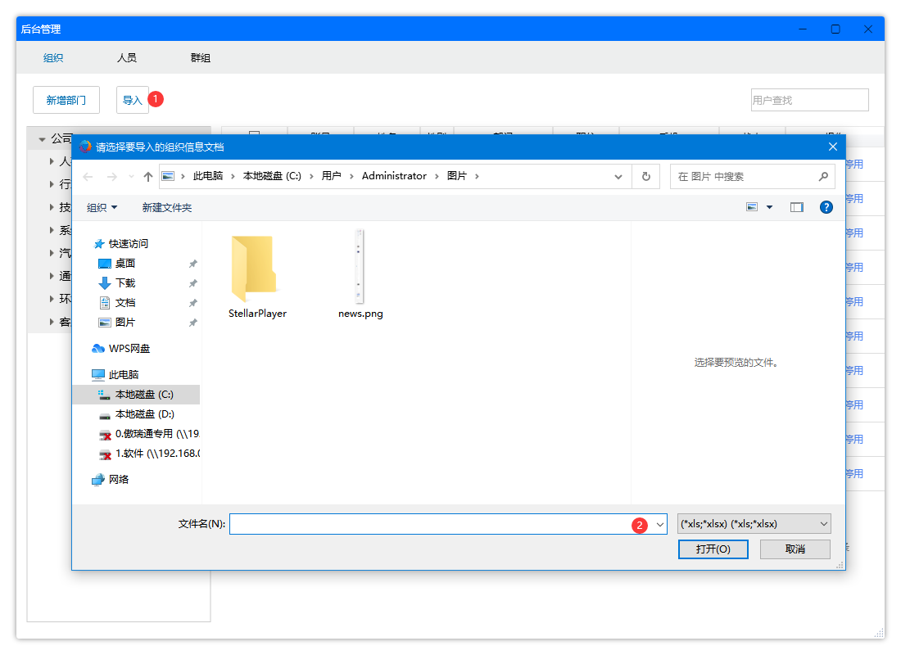
图2.7.1.6
批量导入组织部门，目前只支持Excel文档。

2.7.2人员管理

新增人员
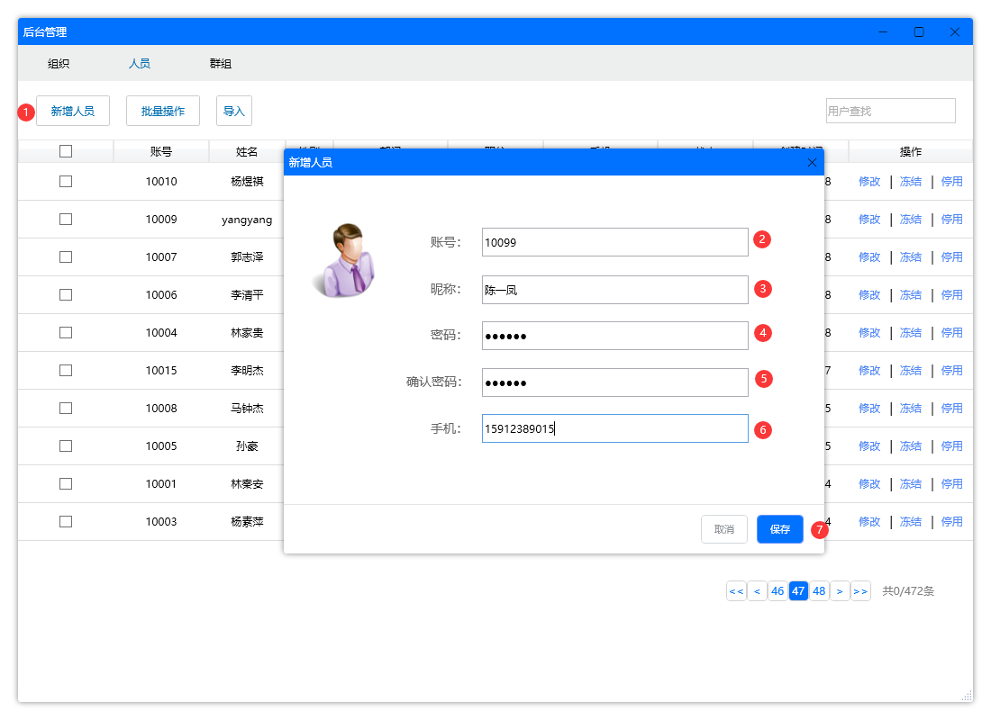
图2.7.2.1
点人员，新增人员，弹出窗口中，输入帐号，昵称，密码，确认密码，手机（非必要），按保存就新增好了

用户批量操作

调动人员
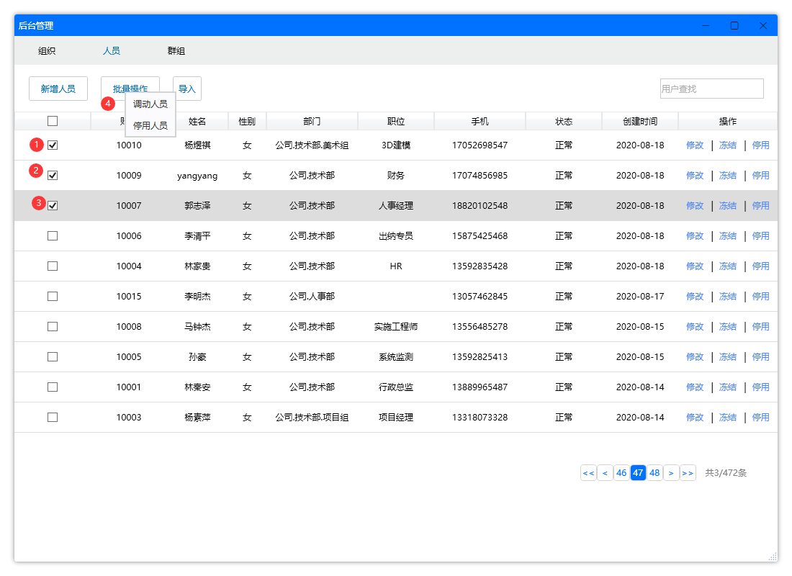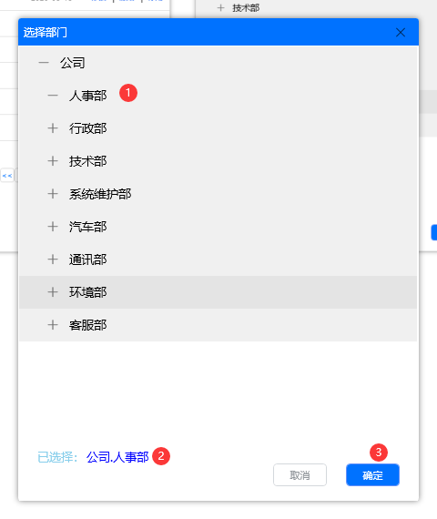
图2.7.2.2 图2.7.2.3
第一步先选择要换部门的人员，第二步单击调动人员，弹出菜单，选择新的部门，按确定，就能替那三个用户换成其他部门了

停用人员
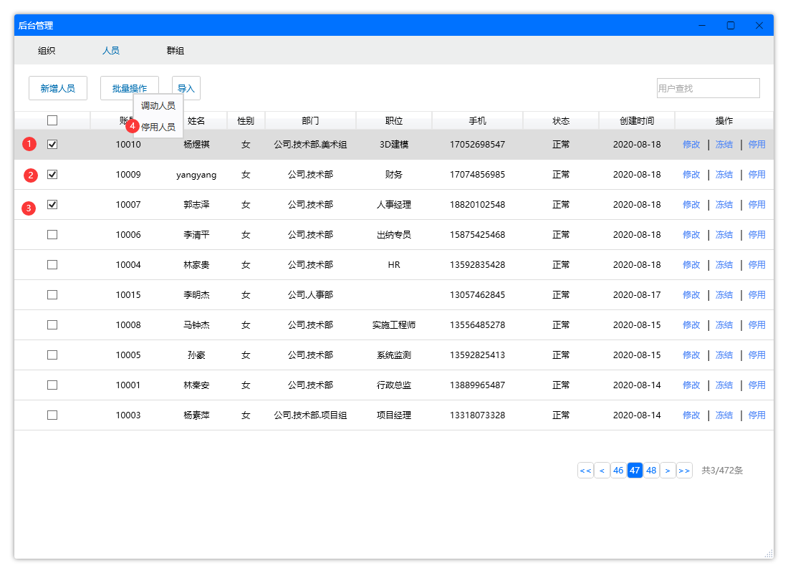
图2.7.2.4
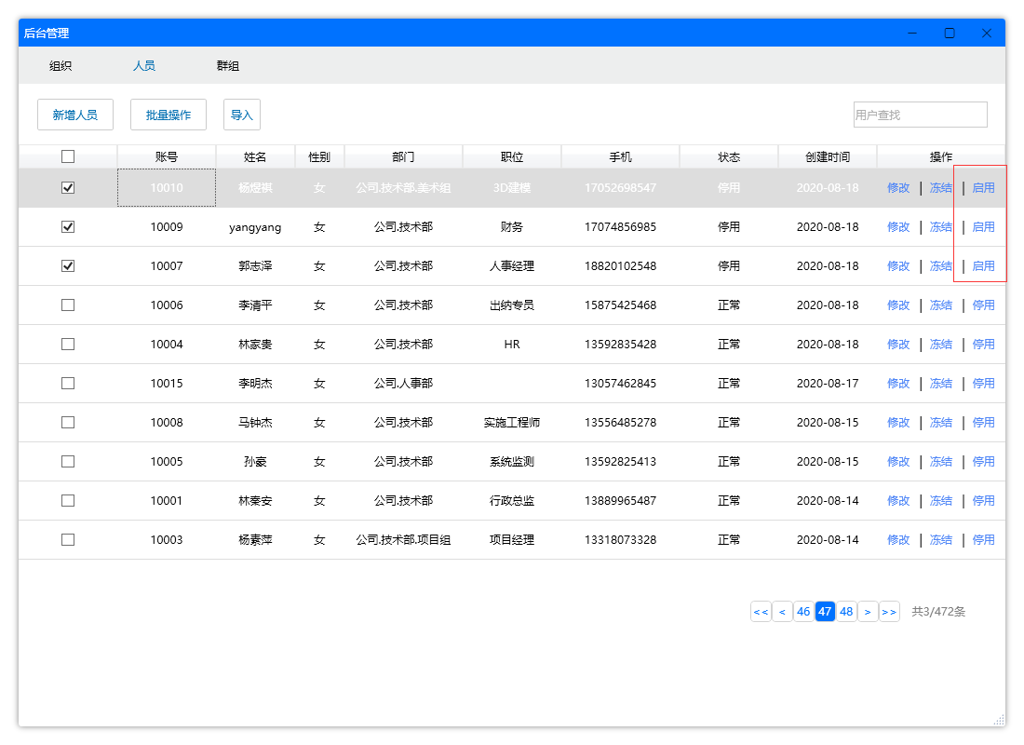
图2.7.2.5
第一步先选择要停用的人员，第二步单击 停用人员 看序列4，看图2.7.2.5，原来的停用状态变成启用了

修改人员信息
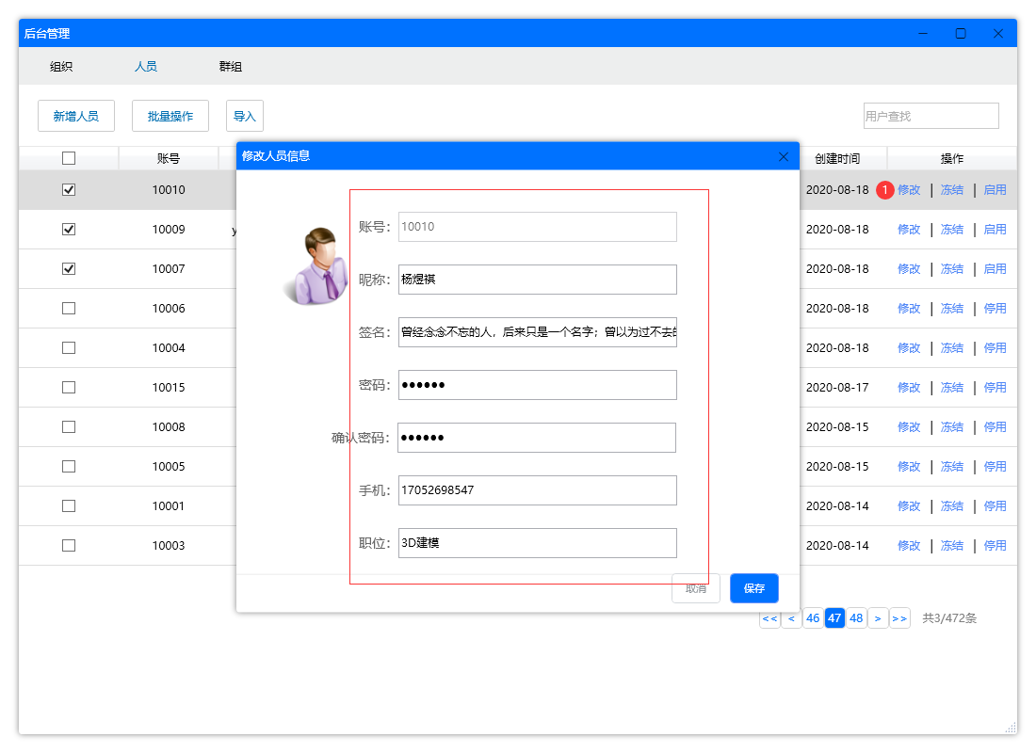
图2.7.2.6

启用人员
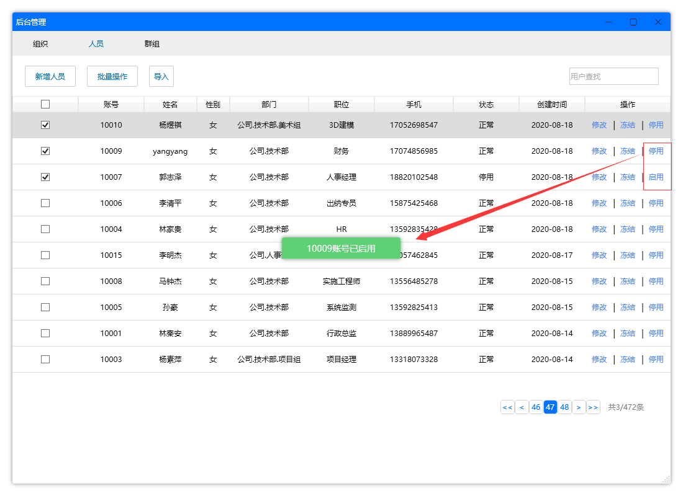
图2.7.2.7
用户列表中的状态，停用点启用。

搜索用户
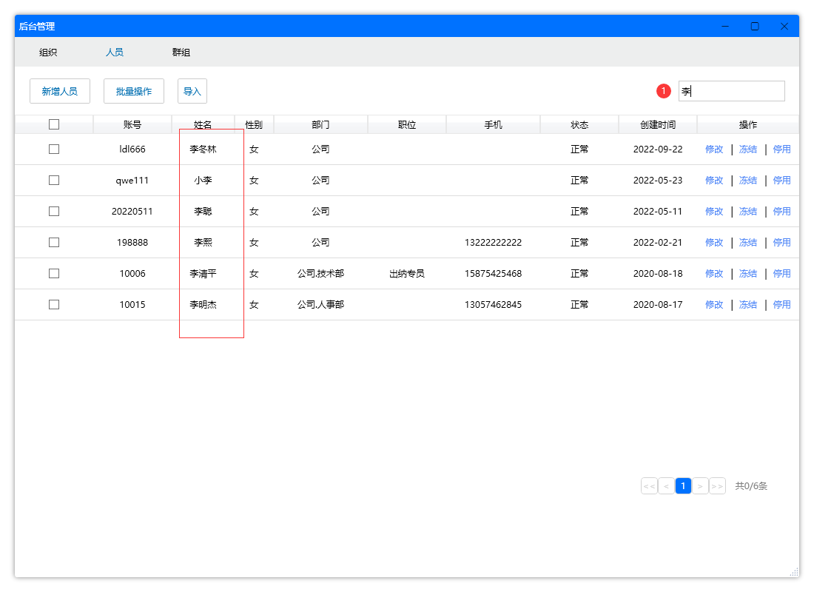
图2.7.2.8
输入用户名或帐号进行搜索。

导入人员功能
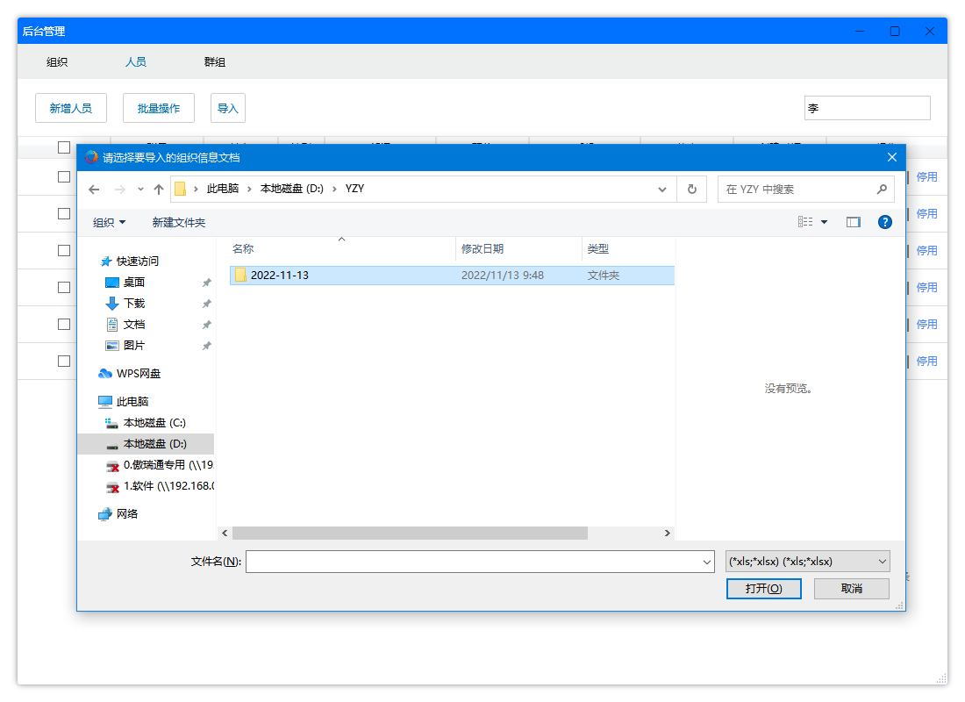
图2.7.2.9
导入人员的功能

2.7.3群组管理

新增群组
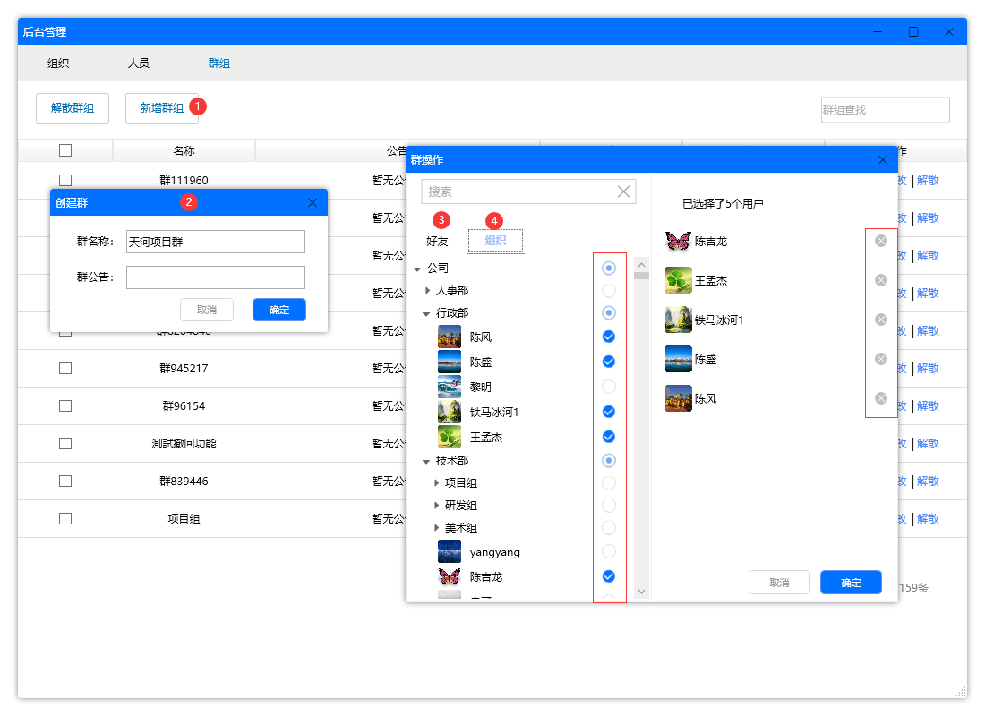
图2.7.3.1
按序列操作，可以批量添加组织部门成员。

解散群组
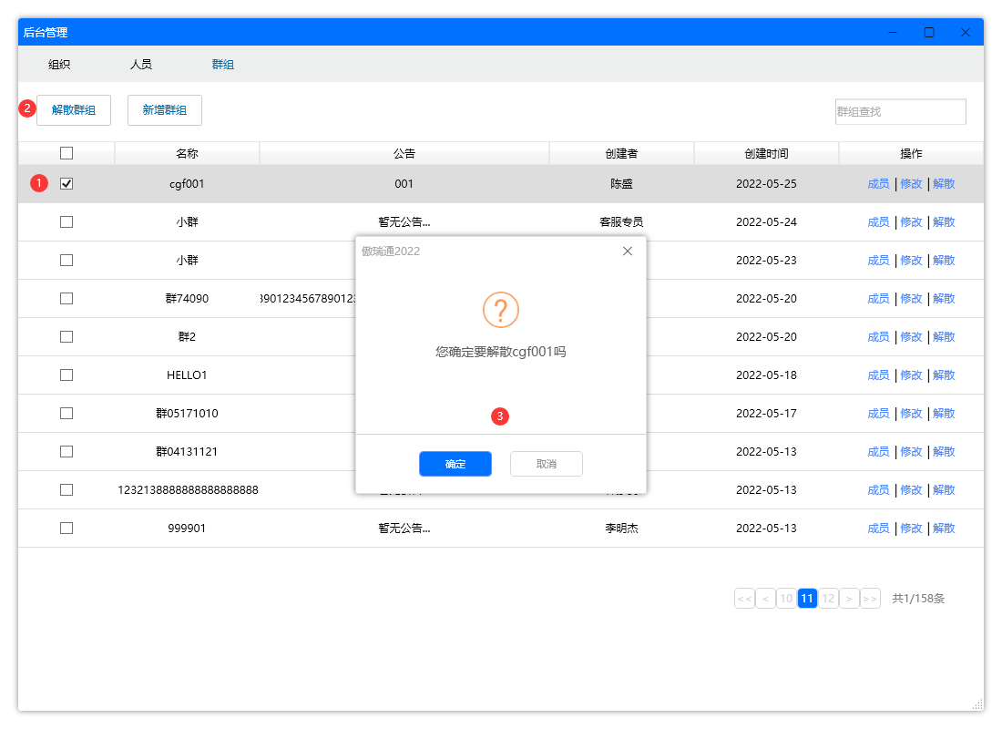
图2.7.3.2
点击序列1要解散的群组，再点序列2解散群组的按钮，提示后群按确定即可

群组人员增、减
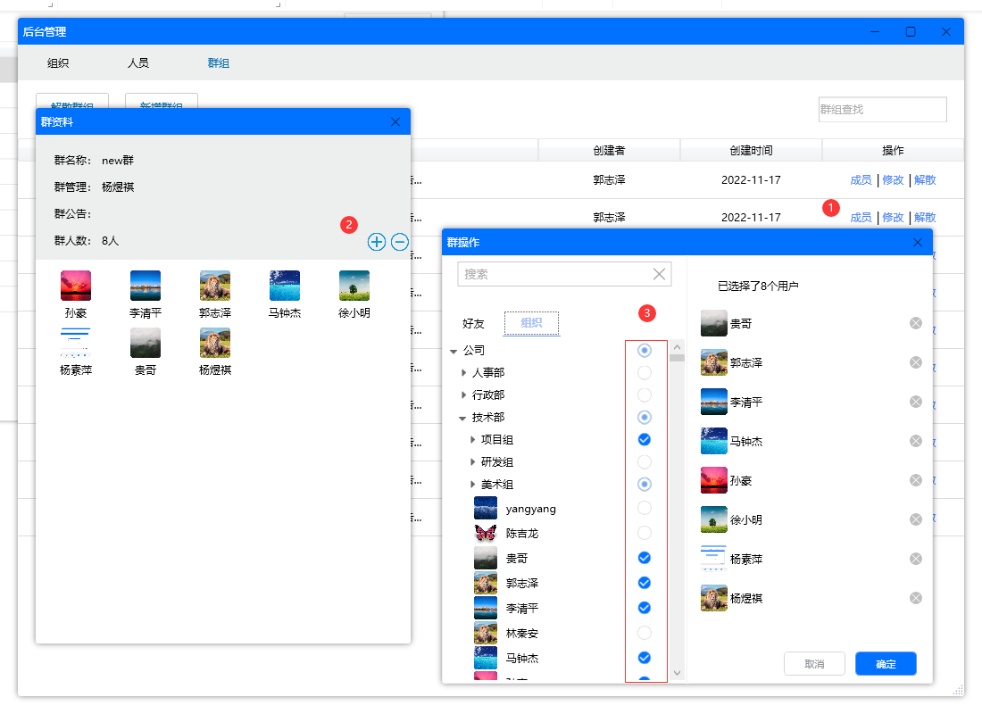
图2.7.3.3
序列1点群组的成员，弹出群资料，点击序列2，在序列3的方框下打勾就可以增员

修改群组信息
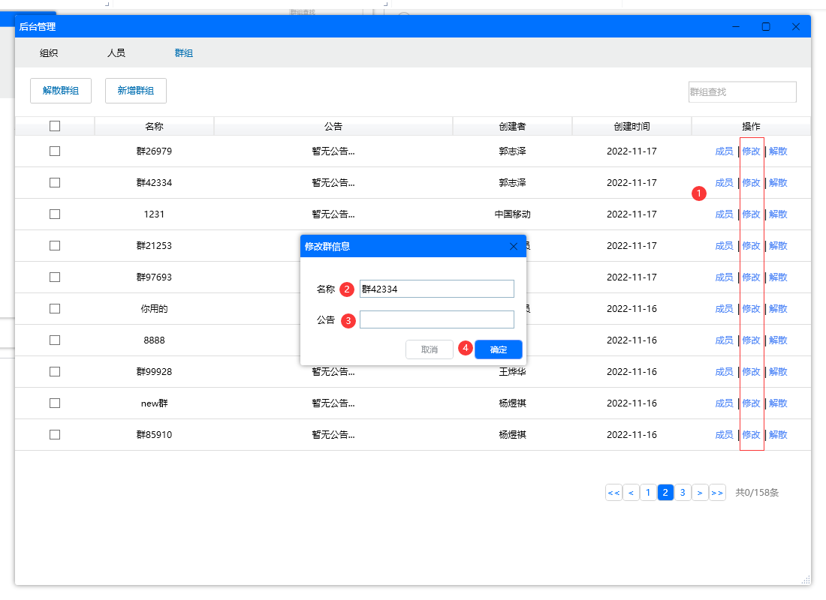
图2.7.3.4
序列1点修改，弹出群信息，更新名称与公告

搜索群组
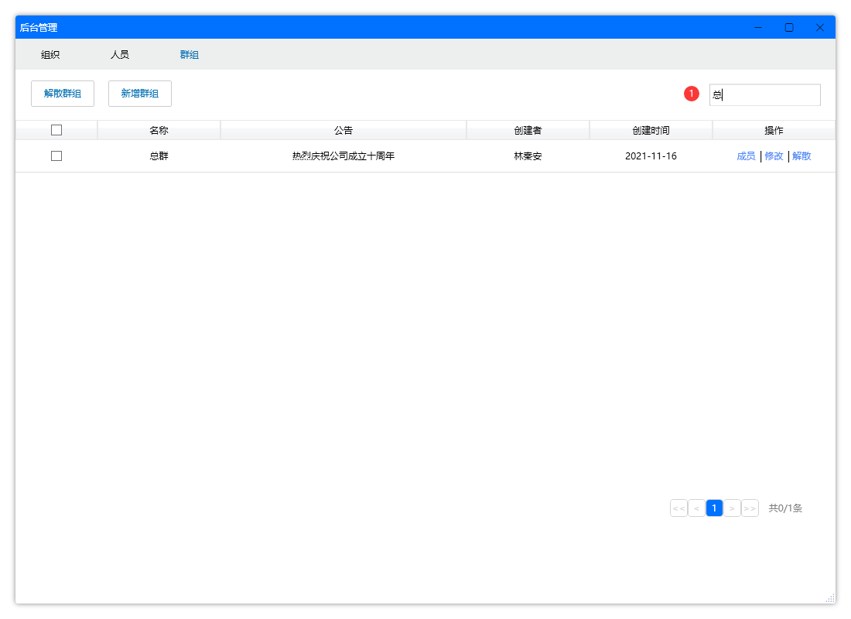
图2.7.3.5
群搜索，输入群名称，自动会搜索出来。

